**Paul Tappeiner – Dokumentation Maturaprojekt - 2025**

Maturaprojekt

**TRACKBOARD**



Abb. 1: Logo TB

**Paul Tappeiner**

**Schuljahr 2024/25 -5AEL**

**Technologische Fachoberschule Meran**

Umfang: 99 Seiten

Dieses Dokument ist Teil von TrackBoard.

Urheberrecht (C) 2025 Paul Tappeiner

Dieses Dokument ist frei nutzbar:

Sie können es unter den Bedingungen der GNU General Public License entweder gemäß Version 3 der Lizenz oder jeder späteren Version, wie sie von der Free Software Foundation veröffentlicht wurde, weitergeben und/oder modifizieren.

Dieses Dokument wird in der Hoffnung weitergegeben, dass es nützlich ist, aber OHNE JEGLICHE GARANTIE; sogar ohne die stille Garantie der HANDELSÜBLICHKEIT oder der EIGNUNG FÜR EINEN BESTIMMTEN ZWECK. Weitere Einzelheiten finden Sie in der GNU General Public License.

Vorwort 7

Abstract 9

Deutsch 9

Italiano 10

English 11

Konzept 13

1.1. Motivation 14

1.2. Beschreibung des Projektes 15

2. Projektmanagement 17

2.1. Antrag 18

2.1.1. Änderung 21

2.2. Pflichtenheft 23

2.4. Ganttdiagramm 27

2.5. Wochenberichte 30

2.6. Beraterstunden 31

3. Schaltung und Bauteile 33

3.1. Versorgung 34

3.2. Mikrocontroller 37

3.3. USB-Schnittstelle 38

3.4. WS2812B-LED 40

3.5. GPS-Empfänger 41

3.6. Beschleunigungssensor 42

3.7. SD-Karte 43

3.8. Bildschirm 44

4. Schaltplan 47

4.1. Erster Prototyp (Dez. 2024) 48

4.2. Zweiter Prototyp (Dez. 2024) 51

5. Leiterplatine 55

5.1. Erster Prototyp (Dez. 2024) 56

5.2. Zweiter Prototyp (Feb. 2025) 60

6. Gehäuse 65

6.1. TB-Workbench (Jan. 2024) 66

6.2. TB-Handheld (Mär. 2025) 67

6.3. TB-Final (Apr. 2025) 67

7. Software 69

7.1. Firmware 70

7.1.1. GPS 70

7.1.2. IMU 73

7.1.3. SD-Karte 75

7.1.4. WS2812-LEDs 76

7.2. Benutzeroberfläche 77

7.2.1. Knöpfe 77

7.2.2. Touchscreen 78

7.2.3. Bildschirm 79

7.3. .GPX-Datei 81

8. Kostenberechnung 83

8.1. Arbeitsstunden 84

8.2. Prototyp 86

8.2.1. PCB 86

8.2.2. Elektronischen Komponenten 87

8.3. Serienproduktion 88

8.3.1. 100er Serie 88

8.3.2. 1000er Serie 89

8.4. Gesamtkosten 89

9. Fazit und Schlusswort 91

10. Verzeichnisse 95

10.1. Akronyme 96

10.2. Abbildungsverzeichnis 97

10.3. Tabellenverzeichnis 98

10.4. Codeverzeichnis 98

11. Eigenerklärung 99

# Vorwort

Sehr geehrte Leserschaft,

ich habe die Möglichkeit Ihnen in der folgenden technischen Dokumentation den Entwicklungsprozess meines Maturaprojektes, im Schuljahr 2024/25, an der Technologischen Fachoberschule Meran zu präsentieren.

Im Maturajahr der Fachrichtung Elektronik und Elektrotechnik werden im Rahmen des Faches *„Technologie und Projektierung von elektrischen und elektronischen Systemen“* von den Schülern frei wählbare Projekte durchgeführt. Diese Projekte sollen einerseits beweisen, dass das in den Vorjahren in den Fächer angeeignete Wissen praktisch angewandt werden kann, andererseits wird hier neben der technischen Ausführung des Projektes auch der Entwicklungsablauf eines „Produktes“ in einem Betrieb „simuliert“, dadurch werden zukunftsrelevante Kompetenzen wie Planung, Zeitmanagement, Kostenrechnung und weitere beachtet und durch Theoriestoff im Theorieunterricht erweitert.

Durch die freie Entscheidung bei der Projektwahl konnte ich mein Projekt an meine in den Vorjahren erlangte Leidenschaft fürs Snowboarden und Mountainbiken anpassen. Ich sah hierbei die Möglichkeit ein Gerät zu entwickeln, welches die zurückgelegten Strecken kartografisch aufzeichnet und nebenbei noch eigenständige als Tachometer arbeiten kann.

Ich hoffe, diese Dokumentation ermöglicht es Ihnen möglichst viel Erkenntnis und Einblick in das Projekt zu erhalten.

Paul Tappeiner

## Abstract

### Deutsch

TrackBoard ist ein eigenständiges Gerät zum Aufzeichnen einer Strecke. Die Verwendungsbereiche erstrecken sich von Snowboarden und Skifahren über Fahrradfahren bis hin zum Motorradfahren, es kann aber auch als simpler Tracker von Wanderrouten verwendet werden.

Über einen 3,5-Zoll Bildschirm mit einer Auflösung von 480x320 Pixel wird die Nutzeroberfläche angezeigt, auf welcher verschiedenste Echtzeit-Informationen ausgegeben werden. Zur Navigation der Nutzeroberfläche dienen sowohl Knöpfe als auch der intuitivere Touchscreen.

Das zentrale Steuerelement bildet hierbei der Mikrocontroller ESP32. In Hinsicht auf die Rechenleistung ist dieser vergleichbar mit einem PC-Prozessor aus den 1990er-Jahren oder einem frühen Android-Smartphone von 2010. Die ungenutzte Leistung bietet hierbei die Möglichkeit, die ohnehin verfügbaren Kommunikationsschnittstellen für Bluetooth und WLAN zu nutzen und in zukünftigen Versionen das TrackBoard in diese Richtung auszubauen.

Durch den öffentlich zugänglichen Quellcode hat jeder die Möglichkeit, das Programm oder Hardware des Projektes an seine eigenen Ansprüche anzupassen. Programmiert wird TrackBoard in der Programmiersprache C++ und über einen USB-C Port.

### Italiano

TrackBoard è un dispositivo autonomo per la registrazione di un percorso. I campi di applicazione vanno dallo snowboard e dallo sci al ciclismo e alla motocicletta, ma può essere utilizzato anche come semplice tracker per i percorsi di trekking.

L'interfaccia utente è visualizzata su uno schermo da 3,5 pollici con una risoluzione di 480x320 pixel, sul quale viene visualizzata un'ampia gamma di informazioni in tempo reale. Per navigare nell'interfaccia utente si utilizzano sia i pulsanti che il più intuitivo touchscreen.

Il microcontrollore ESP32 costituisce l'elemento di controllo centrale. In termini di potenza di calcolo, è paragonabile a un processore per PC degli anni '90 o a un primo smartphone Android del 2010. La potenza inutilizzata offre l'opportunità di utilizzare le interfacce di comunicazione già disponibili per Bluetooth e WLAN e di espandere la TrackBoard in questa direzione nelle versioni future.

Il codice sorgente pubblicamente accessibile offre a tutti la possibilità di adattare il programma o l'hardware del progetto alle proprie esigenze. TrackBoard è programmato nel linguaggio di programmazione C++ e tramite una porta USB-C.

### English

TrackBoard is a stand-alone device for recording a route. The areas of application range from snowboarding and skiing to cycling and motorcycling, but it can also be used as a simple tracker for hiking routes.

The user interface is displayed on a 3.5-inch screen with a resolution of 480x320 pixels, on which a wide range of real-time information is displayed. Both buttons and the more intuitive touchscreen are used to navigate the user interface.

The ESP32 microcontroller forms the central control element. In terms of computing power, it is comparable to a PC processor from the 1990s or an early Android smartphone from 2010. The unused power offers the opportunity to utilise the already available communication interfaces for Bluetooth and WLAN and to expand the TrackBoard in this direction in future versions.

The publicly accessible source code gives everyone the opportunity to adapt the programme or hardware of the project to their own requirements. TrackBoard is programmed in the C++ programming language and via a USB-C port.

# Konzept

## Motivation

Die ersten Überlegungen hin zu einem GPS-Tracker hatte ich nach einer Fahrrad-Tour mit einem Freund, als mir besagter Freund, welcher über einen Radcomputer verfügt, die am Tag zurückgelegte Strecke als GPX-Datei zukommen ließ. Daraufhin recherchierte ich zu Radcomputern und ähnlichen Geräten da so ein Gerät zur Aufzeichnung der gefahrenen Strecke nicht nur beim Radfahren interessant wäre, sondern auch im Winter beim Snowboarden.

Dabei dauerte es nicht lange bis der Gedanke kam, ein solches Gerät selbst zu entwickeln.  
Dieser Gedanke wurde jedoch nie in Verbindung mit dem Maturaprojekt gebracht, sondern mehr als ein Freizeitprojekt über den Sommer betrachtet.

In der Ideenfindung für das Maturaprojekt wurde in den ersten Wochen (September bis Mitte Oktober 2025) zwei Ideen von mir vorgebracht, wobei ich bei Prof. Huber für weiteren Input suchte um sie den Anforderungen geltend zu machen. Die erste war ein IoT Gerät, welches mit Katzenfutter befüllt ist und über eine Website programmiert werden kann, um zu gewissen Zeiten bei Anwesenheit einer Katze, eine gewisse Menge an Futter auszugeben.   
Als Plan B wurde aber der GPS-Tracker vorgetragen und durch meine doch viel enthusiastischere Präsentation der Tracker-Idee war die Antwort auf die Frage, welcher der beiden Ideen den ein besser Projektvorschlag wäre, eine relativ eindeutige: „Das ist gar keine Frage, in meinen Augen hast du dich schon für eine Idee entschieden“.

Beim Logo von TrackBoard handelt es sich um eine stilisierte Bergkette über deren Spitzen der Eigenname des Projektes ausgeschrieben steht. Diese Kette befindet sich auf schwarzem Untergrund auf einem hellen Emblem, welches im unteren Drittel den Vordergrund bildet, auf welchen sich die Initialen TB bzw. TP befinden welche entsprechend für TrackBoard und Tappeiner Paul stehen. Im Laufe des Projektes unterlief das Logo kleine Änderungen, Gelber zu Weis/Grauer Hintergrund und Vergrößerung der Initialen.



Abb. 2: Logo TB

## Beschreibung des Projektes

Das Projekt TrackBoard ist im Kern ein GPS-Tracker, welcher durch einen Knopfdruck aktiviert und deaktiviert werden kann. Ursprünglich war eine proprietäre App für den Tracker vorgesehen, welche aber wieder fallengelassen und durch den verbauten TFT-LCD ersetzt wurde. Dadurch wurde TrackBoard vom Handy abhängigen Gerät zum eigenständigen Tracker.

Neben der GPS-Track Funktion und dem damit einhergehenden GPS-Empfänger verfügt TrackBoard über einen Eingebauten Beschleunigungssensor (IMU) zur Erkennung von Beschleunigungen und Drehungen des Projektes, einer Schnittstelle zur Ansteuerung von WS2812LEDs, welche eine Vielzahl von möglichen Leuchtmethoden haben, basierend auf die Einwirkungen auf die Sensoren. In der aktuellen Version leuchten die LEDs stark rot auf, wenn eine Verzögerung des Gerätes erkannt wird, was der Funktion eines Bremslichtes nahekommt.

Außerdem verfügt TrackBoard über einen SD-Karten Slot, um Daten zu Lesen und auszugeben. Dabei steht die Funktion des Daten Ausgebens klar im Fokus, die vom GPS beziehungsweise vom IMU festgehaltenen Daten werden bei aktivierter Aufzeichnung im GPX-Format auf die SD-Karte geschrieben, was dem Nutzer ermöglicht, nach Abschluss seines Abenteuers die aufgezeichnete Strecke in jeglicher der Zahlreich verfügbaren GPX-Viewern anzuschauen und auszuwerten.

Das TFT-LCD ersetzt zum einen die App, welche das Projekt abhängig von einem weitaus leistungsfähigeren Smartphone gemacht hätte und dadurch das eigentliche Projekt überflüssig (da so gut wie alle Smartphones über GPS und daher über die Aufzeichnungs-funktion in verschiedensten Apps verfügen) aber zum anderen schließt es das Projekt in sich ab, da es dadurch ein eigenständiges Gerät wird. Da die Daten nun nicht mehr in der App verarbeitet werden, zeigt das Display die in Echtzeit erfassten Daten und erweitert die Funktionalität, da TrackBoard so auch als Tachometer fungieren kann. Neben der Geschwindigkeit wird auf dem Display die geographischen Breite, geographischen Länge, Höhe, Uhrzeit, und Bewegungsrichtung sowie, Rotation, Beschleunigung und Temperatur des TrackBoards in verschiedenen Menüs angezeigt.

# Projektmanagement

## Ein Bild, das Text, Screenshot, Menschliches Gesicht enthält. KI-generierte Inhalte können fehlerhaft sein.Antrag

Abb. 3: Antrag 1/3

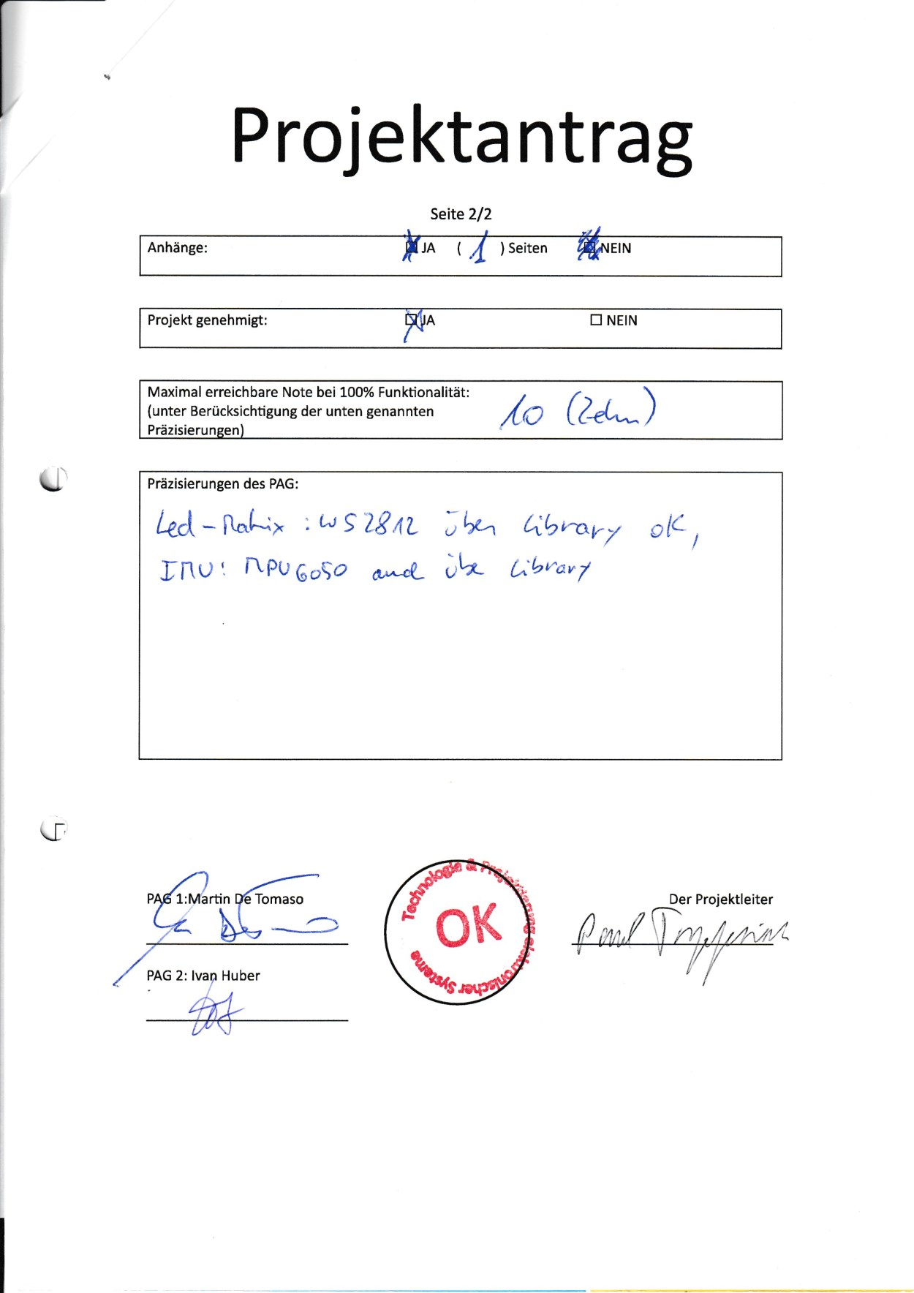

Abb. 4: Antrag 2/3

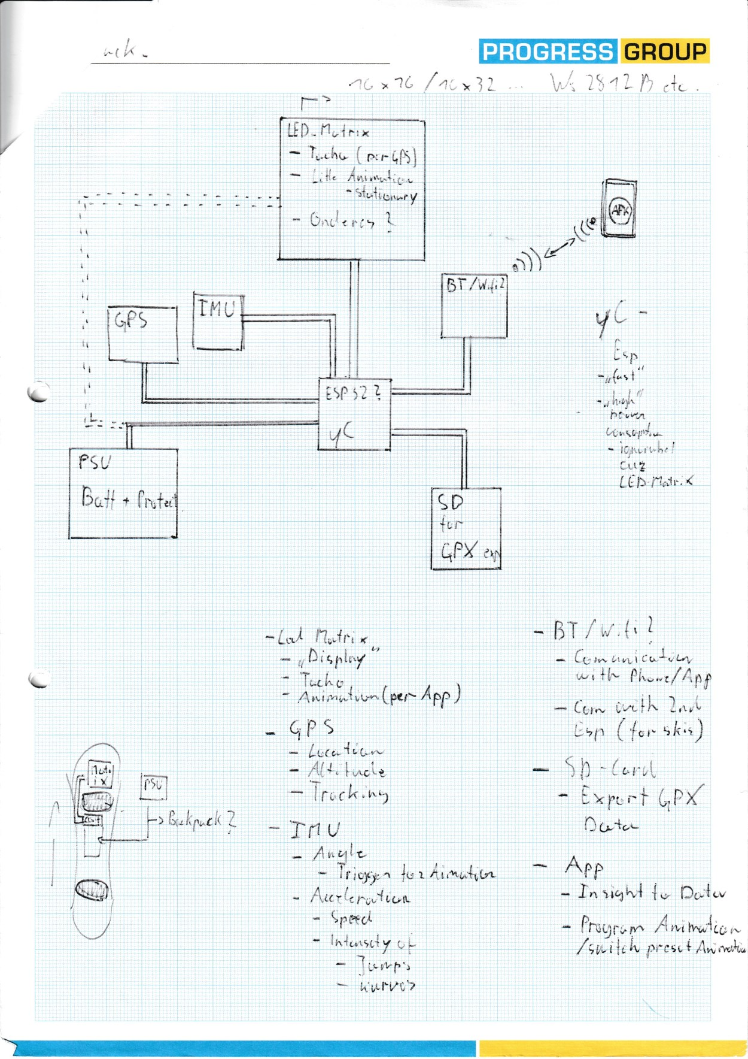

Abb. 5: Antrag 3/3

### Ein Bild, das Text, Screenshot, Schrift, Aufdruck enthält. KI-generierte Inhalte können fehlerhaft sein.Änderung

Abb. 6: Antragsänderung 1/2

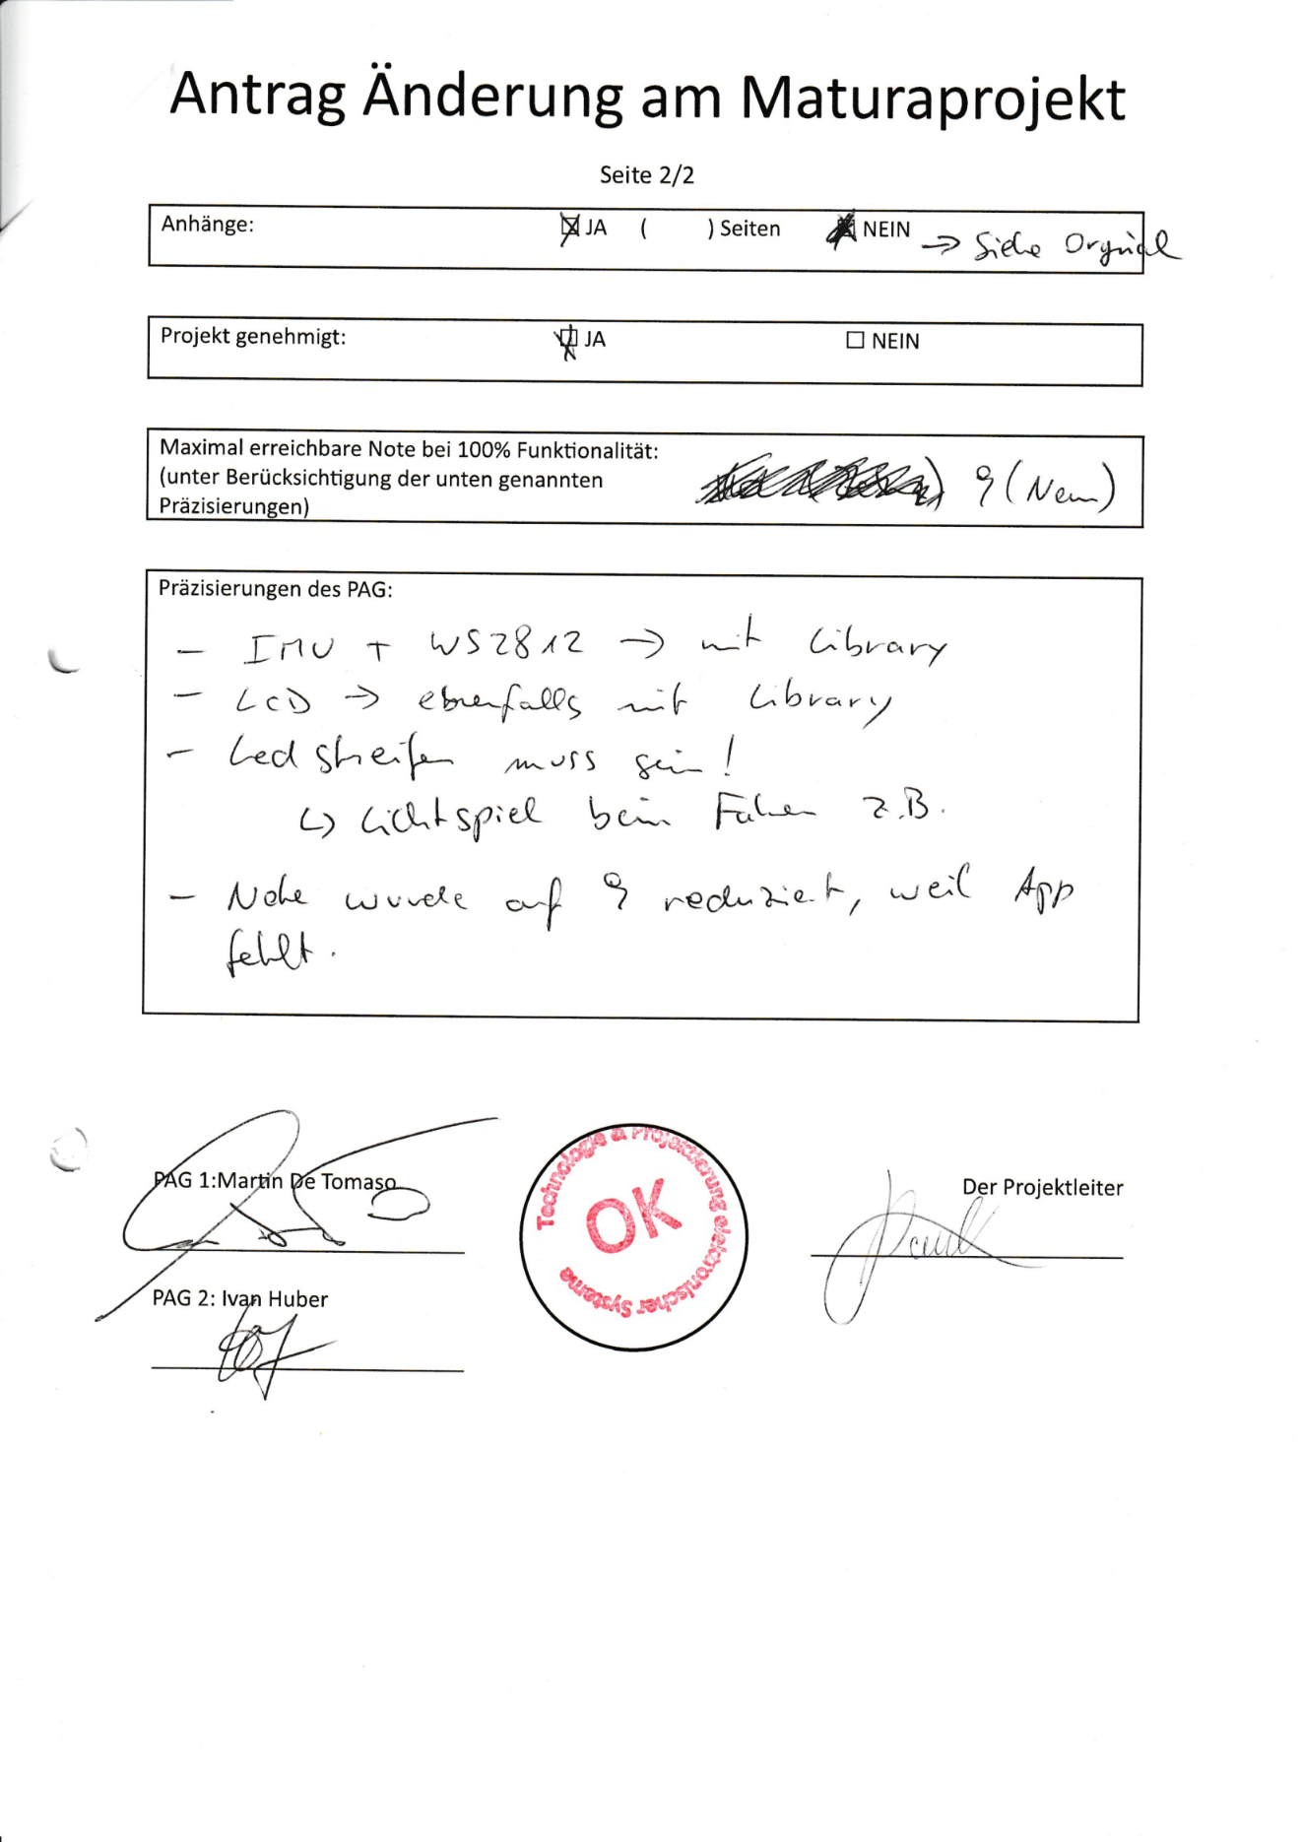

Abb. 7: Antragsänderung 2/2

## Pflichtenheft



Abb. 8: Pflichtenheft 1/3

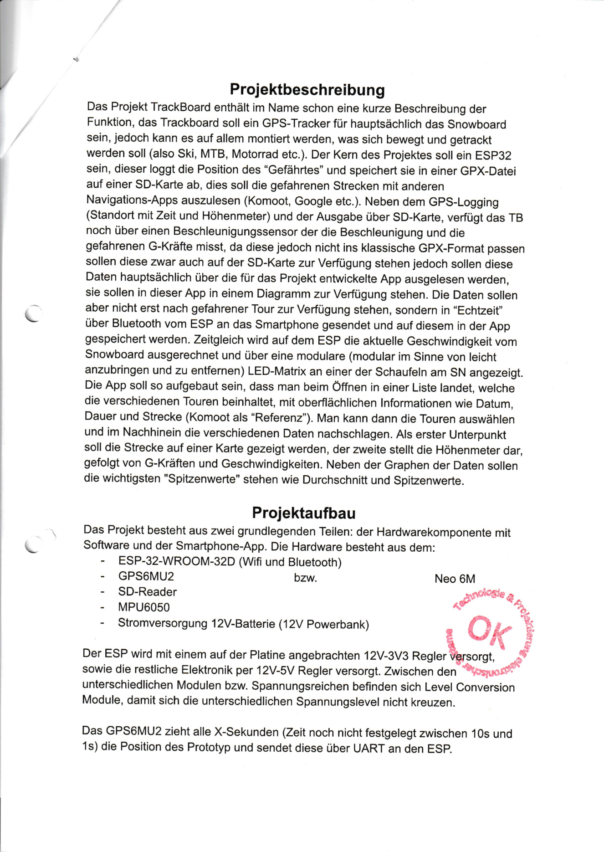

Abb. 9: Pflichtenheft 2/3

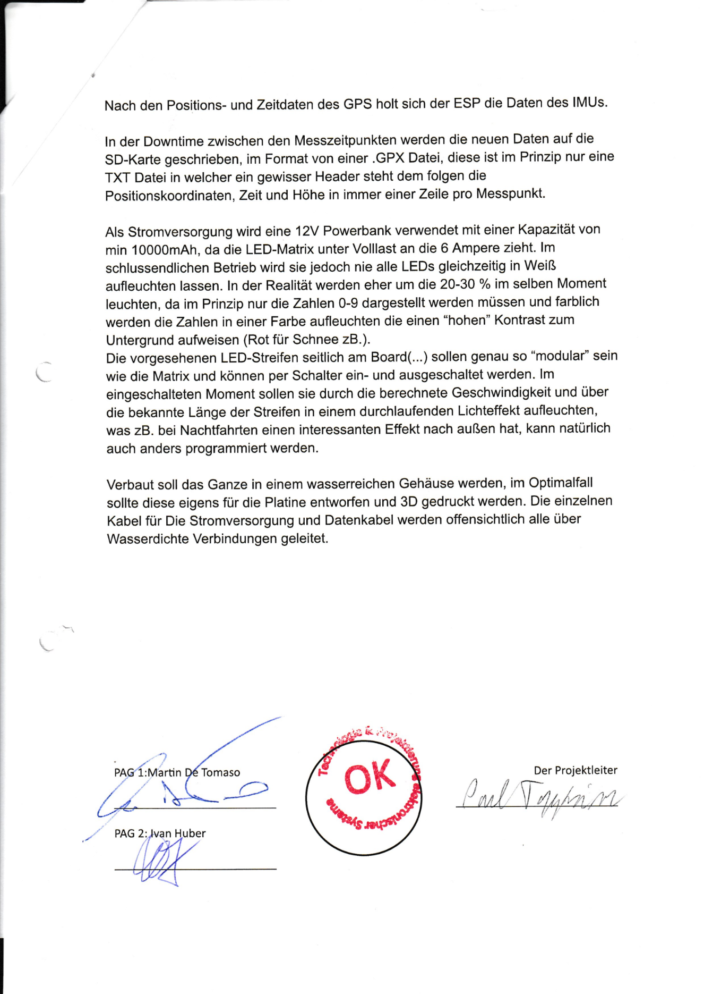

Abb. 10: Pflichtenheft 3/3

* 1. Working Packages (WP)

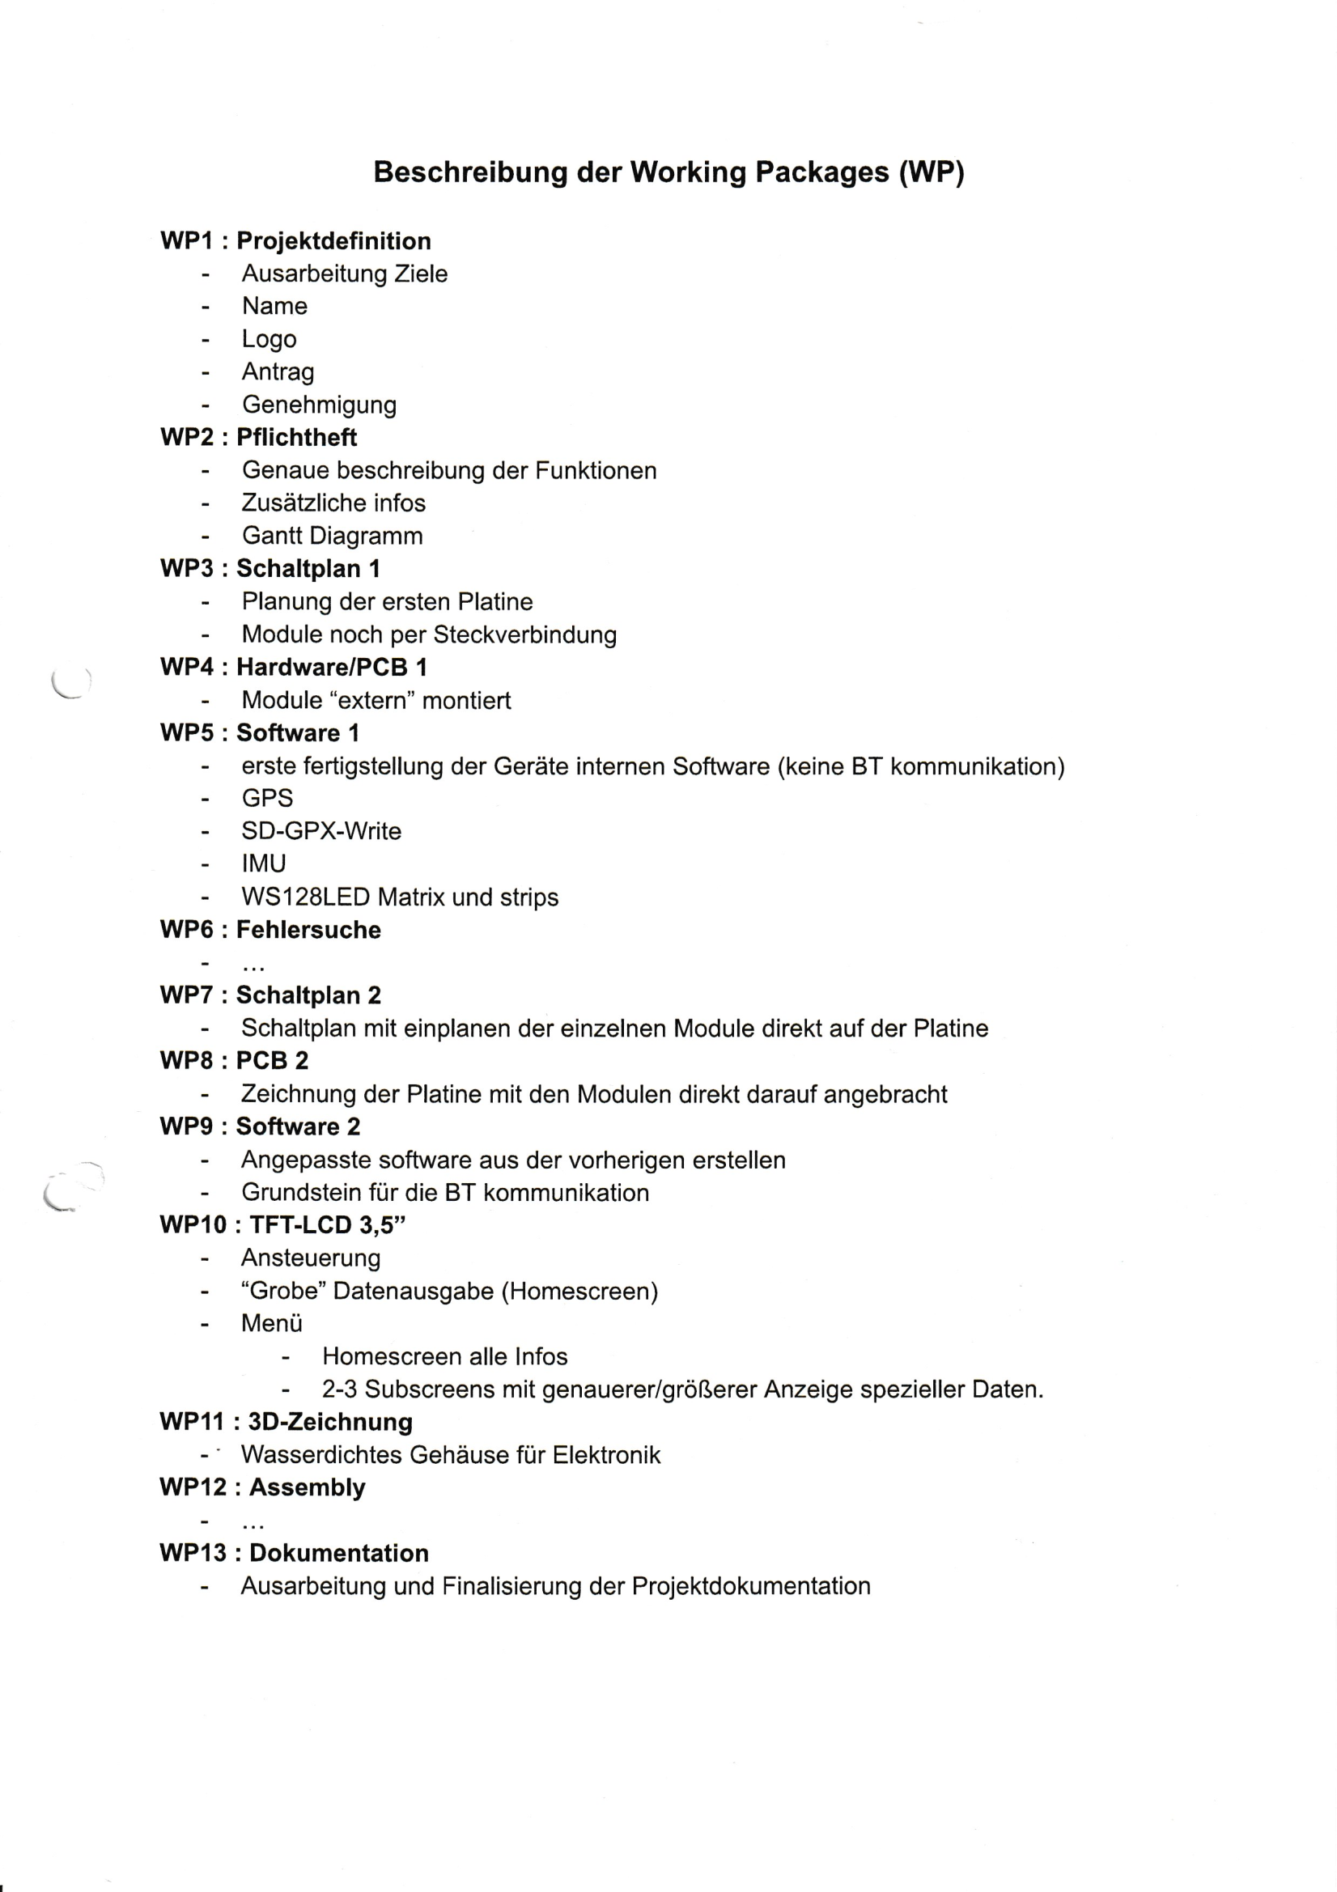

Abb. 11: Auflistung der Working Packages

## Ein Bild, das Diagramm, Text enthält. KI-generierte Inhalte können fehlerhaft sein.Ganttdiagramm

Abb. 12: Gantt-Diagramm 1/3

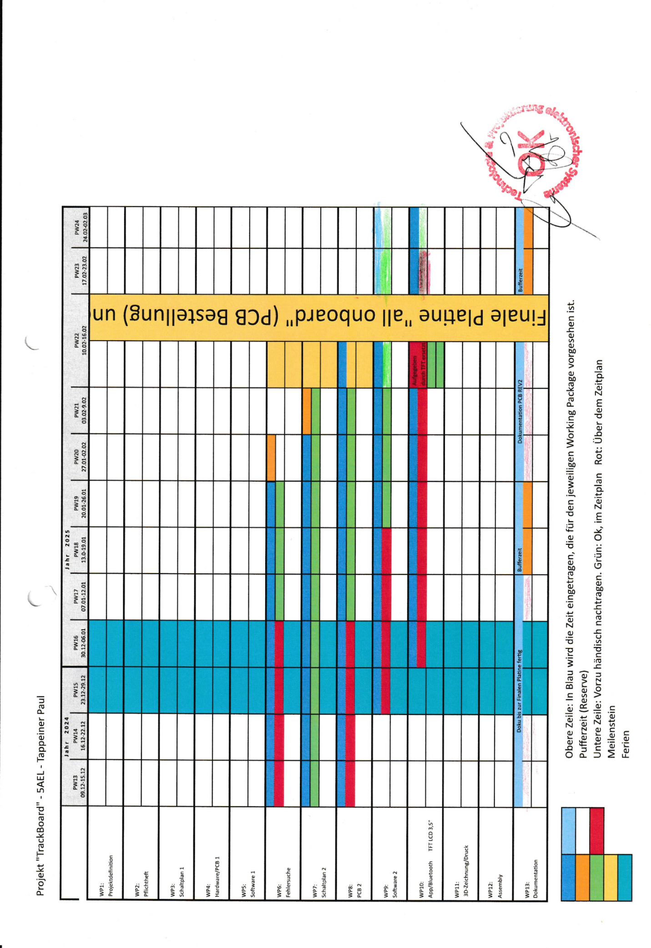

Abb. 13: Gantt-Diagramm 2/3

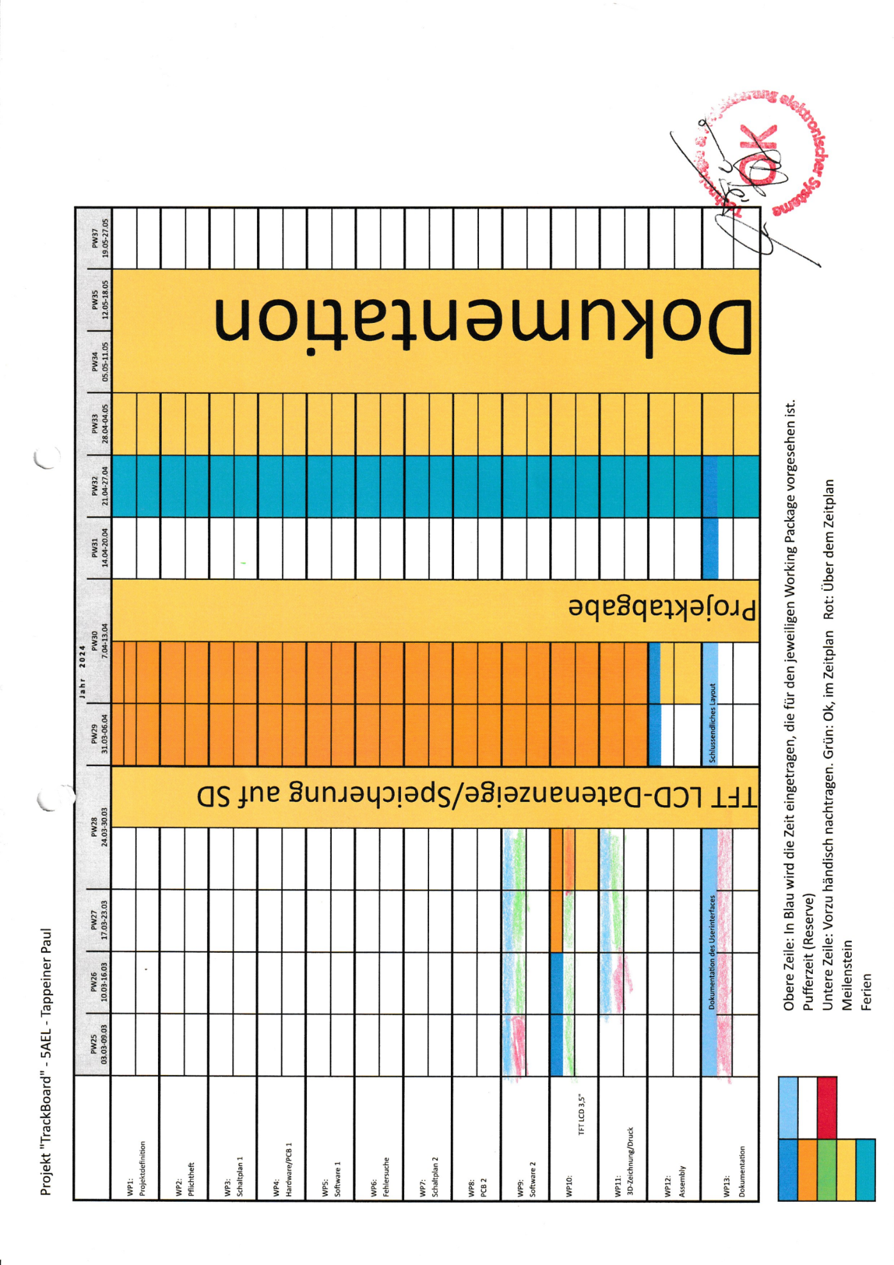

Abb. 14: Gantt-Diagramm 3/3

## Wochenberichte

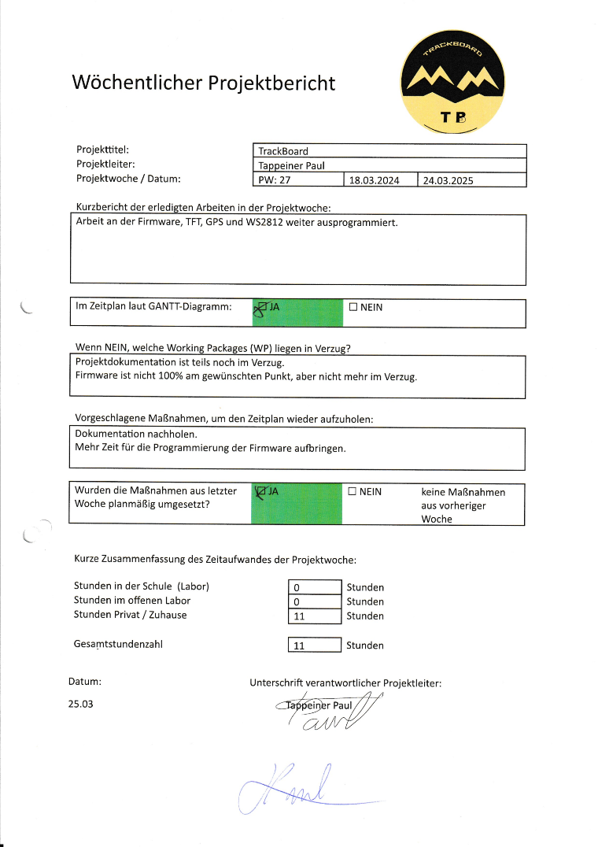Die Arbeitswoche wurde, da die TPS-Praxisstunden immer am Dienstag eingeteilt waren, von Dienstag bis zum darauffolgenden Montag eingeteilt, so wurde am jeweils folgenden Dienstag der Wochenbericht der vorherigen Woche ausgedruckt, unterschrieben und in die Projektmappe gegeben.

Die Wochenberichte umfassen neben den Grundinformationen und die aktuelle Projektwoche mit Datum von-bis, einen Kurzbericht, in ihm wird kurz beschrieben in welchen Bereichen in der vergangenen Woche gearbeitet wurde.

Weiteres wird hier noch eine Parallele zum Gantt-Diagramm gezogen und ein Wöchentlicher schnitt gemacht, ob man noch, mit dem Zeitplan, welcher zu Beginn im Gantt-Diagramm festgelegt wurde, übereinstimmt. Sollten Unstimmigkeiten auftreten werden diese hier festgehalten und Notizen gemacht, wie der Verzug für die nächste Woche aufgeholt werden kann. Zur Überprüfung der vorherigen Woche bzw. Aufholvorschläge der vorherigen Woche, ob diese erfolgreich umgesetzt wurden.

Abb. 15: Wochenbericht 27 als Beispiel

Gefolgt wird diese Checkliste mit der Protokollierung der aufgebrachten Arbeitsstunden damit diese für die Verrechnung übersichtlich festgehalten werden.

Abgeschlossen wird der Wochenbericht vom Datum, an welchem der Bericht verfasst wurde und eine Unterschrift des Projektleiters.

## Beraterstunden

Trotz der, als Ziel gesetzte, selbständige Ausarbeitung des Projektes war es durchaus erlaubt Mitschüler und Lehrpersonen um bei Problemen um Hilfestellung zu fragen. Dabei wurde die Zeit wie folgt protokolliert:

* < 5 Minuten: Wurde nicht vermerkt
* 5 – 15 Minuten: Wurden als Viertelstunden vermerkt
* > 15 Minuten: Wurden auf die nächste Viertelstunde gerundet

Die Protokollierung der Zeit war insofern wichtig, da diese Zeit auch in der Kostenberechnung berücksichtigt wird.

|  |  |  |  |
| --- | --- | --- | --- |
| Datum | Anzahl Stunden | Berater | Zweck |
| 28.01.2025 | 0,5 | Simon Mayr | Löten |
| 28.01.2025 | 0,5 | Paul Pircher | Löten |
| 09.02.2025 | 2 | Simon Mayr | Löten |
| 14.04.2025 | 0,25 | Paul Pircher | Code (SD-Karte) |

Tabelle 1: Beraterstunden

Die Beraterstunden fürs Löten im Januar wurden aufgrund der resultierenden Einschränkung des Linken Handgelenks durch eine Snowboardunfall, in Anspruch genommen.

Die Beraterstunden im Februar wurden in Anspruch genommen, teils aufgrund der noch einschränkenden Handgelenksverletzung und teils daher da Simon Mayr über angenehmes Lötequipment verfügt, wodurch die Montage unkomplizierter als auch schneller ist.

Die Beraterstunde im April war nötig da ein unerwarteter Fehler bei der schlussendlichen Implementierung der SD-Karte auftrat.

# Schaltung und Bauteile

## Versorgung

Versorgt wird TrackBoard durch eine Externe Spannungsquelle welche 5V liefert, angeschlossen wird diese über den nach außen geführten USB-C Port. Bei einem Standard USB-A auf C-Kabel kann TrackBoard hier mit 5V bei 0,5 Ampere versorgt werden. Jedoch wurde die USB-C Schnittstelle intern so beschaltet, dass ein USB PD taugliche Quelle eine Versorgung von 5Volt bis zu 1,5 Ampere zulässt.

Mit dem Standard für USB-C-Kabeln wurden neben den klassischen Data+, Data- und Versorgungsleitern in USB kabeln noch andere Leiter eingebunden, welche auf den sogenannten CC-Pins herausgeführt. Diese dienen dazu eine Stromversorgung auszuhandeln, werden diese Pins nicht verschalten, liefert der USB die standardmäßig, laut Spezifikation, 5V zu 0,5 Ampere (USB2) und 0,9 Ampere (USB3).

Hierbei gibt es zwei Protokolle, ein „Analoges“ und ein „Smartes“, wobei letzteres wiederum speziellere Kabel mit eingebauten Speicherchips benötigt, dadurch aber PD bis zu 240 Watt möglich ist. Für dieses Projekt ist jedoch nicht ansatzweise eine so hohe Leistung notwendig und die Versorgung wird über das „analoge“ Protokoll realisiert. Dabei handelt es sich um eine vom Host bzw. Netzteil ausgegebene Spannung auf den CC-Pins, welche durch den Verbraucher mit einem gewissen Widerstand auf Masse gezogen werden und dadurch ein maximaler Stromverbrauch ausgehandelt wird.

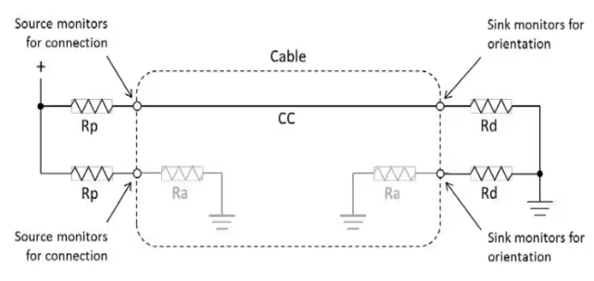

Abb. 16: Schematische Darstellung USBC-Kabel

Die auf den CC-Pins anliegende Spannung gibt Auskunft über die verfügbaren Leistungen welche Ausgegeben werden können.

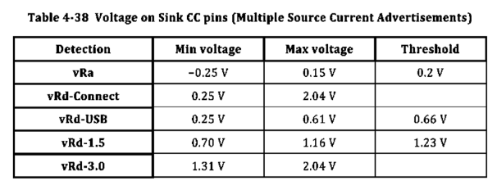

Abb. 17: Verfügbarer Strom und CC-Spannung

Dieses Simple Protokoll, welches grundsätzlich über einen Spannungsteiler arbeitet, kann mit zwei Widerständen zu einem spezifischen Wert genutzt werden, indem man die CC-Pins in einer Pulldown-Konfiguration damit verschaltet. Die dazu zu verwendenden Widerstände sind in etlichen Dokumentationen zu USB-C und PD zu finden.

Für TrackBoard wurde eine Versorgung von 5 Volt mit einem Maximalstrom von 1,5 Ampere vorgesehen. Dabei wurde in der Entwicklung aber ein Spannungs-Overhead miteinbezogen, um Toleranzen zu haben, später wird in der Praxis jedoch festgestellt, dass TrackBoard ohne Probleme bei 5Volt, 0,5Ampere laufen kann. Aus rein technischer Sicht sollte TrackBoard über die intern nicht weiter verwendeten Pins für externe Spannungsversorgung (Ex_PWR-Pins) mit bis zu 15Volt versorgt werden, wodurch eine relativ simple Implementierung als Tracker auf Motorrädern (12Volt Batterie) möglich ist. Als Quelle dient eine PD taugliche Powerbank bzw. eine externe Versorgung über USB-PD.

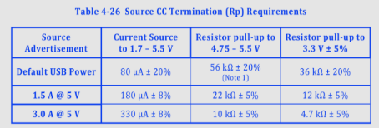

Abb. 18: Widerstände zur Versorgungswahl

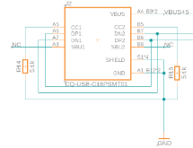

Abb. 19: USB-C Beschaltung

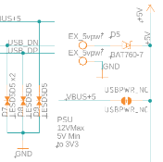

Abb. 20: Schutzdioden, Transienten und Verpolung



Auf der Platine wird die Schaltung von Transienten-Schutzdioden vor Spannungsspitzen auf der Versorgungsspannung geschützt, des Weiteren wird die USB-Schnittstelle mit einer weiteren Diode vom restlichen Netz isoliert, dadurch kann auch mit externer Versorgung programmiert werden bzw. ist es ein Schutz vor potenziell verpolten USB-Kabeln, der gleiche Verpolungsschutz ist natürlich auch auf den EX_PWR-Pins verbaut, um auch dort einen Nutzerfehler auszuschließen.

In der finalen Version der Platine wurden jedoch auch freie Lötstellen für die Verbauung eines TP4056-Moduls integriert. Dieses Modul ist ein Ladecontroller für einzellige Lithium-Ionen-Akkus mit dem Anbringen eines solchen Moduls, könnte also sogar die Stromversorgung intern gelöst werden und würde TrackBoard dadurch komplett unabhängig machen.

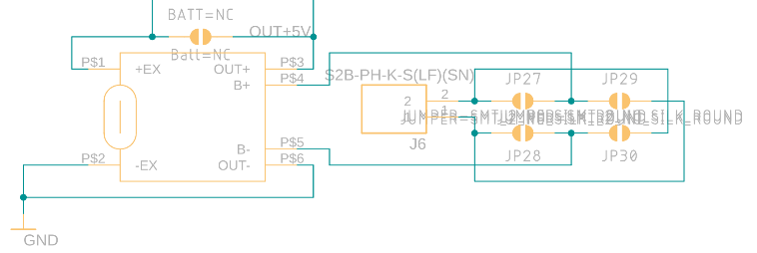

Abb. 21: Schematik Laderegler

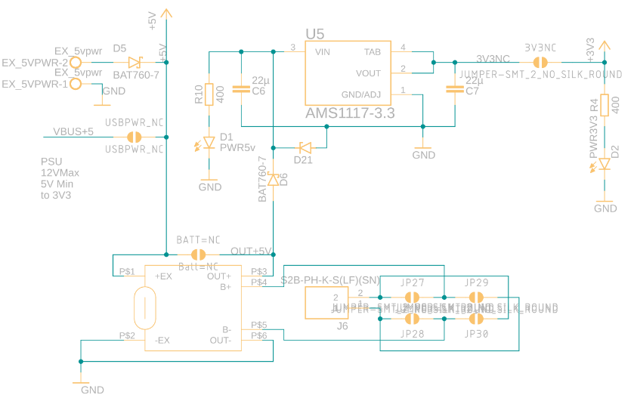Die Nächste Komponente im Versorgungsstrang ist der lineare Spannungsregulierer ASM1117-3.3. Dieser Regler kann Spannungen im Bereich von 4,4 Volt bis 15 Volt, mit einer Dropout-Spannung von typischerweise 1,1 Volt, auf eine Spannung von 3,3 Volt herab regeln. Dabei beträgt der Maximalstrom ca. 1 Ampere, womit der Stromkonsum der restlichen Komponenten gedeckt ist (WS2812LEDs werden direkt über 5Volt versorgt). Neben den typischen Kondensatoren zur Stabilisierung, befinden sich sowohl vor als auch nach dem Regulierer LEDs, um Auskunft über die Stromversorgung zu geben.

Abb. 22: Schematik Spannungsregelung

## Mikrocontroller

Als Mikrocontroller wurde der Espressif ESP32-WROOM32 gewählt, da es sich dabei um ein leistungsstarkes, kosteneffizientes sowie weit verbreitetes Modul mit Wi-Fi und Bluetooth-Schnittstellen handelt. Diese Eigenschaften ermöglichen, ihn in smarte Systeme sowie dem Internet der Dinge (IoT) zu integrieren. In der Grundidee des TrackBoards sollte dazu eine App programmiert werden, welche eben genau über diese Schnittstellen eine Verbindung zwischen Smartphone und dem ESP herstellt und die Daten bekommt. Diese Implementation wurde zwar später fallengelassen, jedoch verfügt TrackBoard so noch über die Möglichkeit und bietet sich hierdurch nicht nur als eine gute Basis für neuere Versionen bzw. zur Weiterentwicklung an, sondern auch als eine Art rudimentäre Entwicklungsplattform.

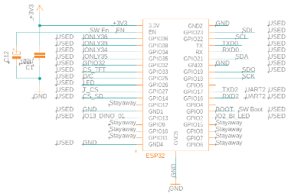

Abb. 23: Verwendeten ESP32 Pins

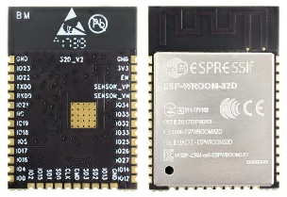

Abb. 24: ESP32-WROOM-32D SoC

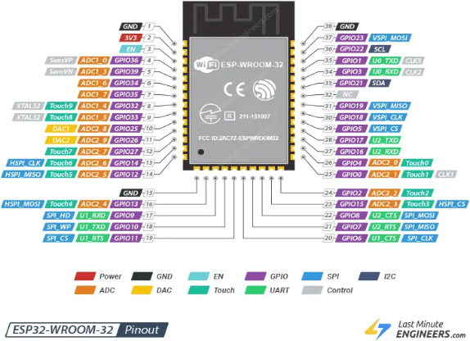

Abb. 25: ESP32 Pinout

Neben den 34 GPIO-Pins, verfügt ESP32 die Möglichkeit auf 18 dieser Eingänge analoge Spannungen über einen 12-Bit ADC einzulesen und über zwei Pins Digitale Werte als analoge Spannungen auszugeben. Neben dem umfangreichen IO des ESPs bietet er noch eine Vielzahl von I2C, I2S und SPI-Schnittstellen an, welche bei TrackBoard auch verwendet werden.

Des Weiteren können beide Kerne des Dual-Core ESP32 mit einer Taktfrequenz von bis zu 240MHz betrieben werden und ist damit um ein Vielfaches schneller als der Großteil der ansonsten gerne in Arduino-Projekten verwendeten Atmel-Chipvarianten und dies für den ca. gleichen Preis (Development Boards).

Der ESP32 verfügt über 520 KB internen Speicher und nochmals bis zu 4 MB externen SPI-Speicher, wodurch auch größere Datenmengen an Bord gespeichert werden können.

Beim ESP handelt es sich um einen SoC (System-on-Chip), es befinden sich also alle wichtigen Systeme wie ein Quarzt, „externer“ Speicher, Ein- und Ausgabeschnittstellen, Prozessor und Funk/ bzw. Wi-Fi und Bluetooth-Komponenten auf einem Chip, welcher aufgelötet werden kann und dadurch das Designen der Platinen vereinfacht, da viele kritische Komponenten schon vom Hersteller gelöst wurden.

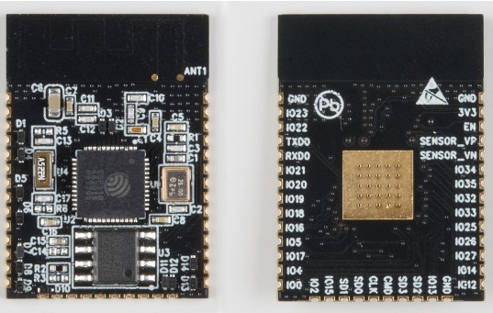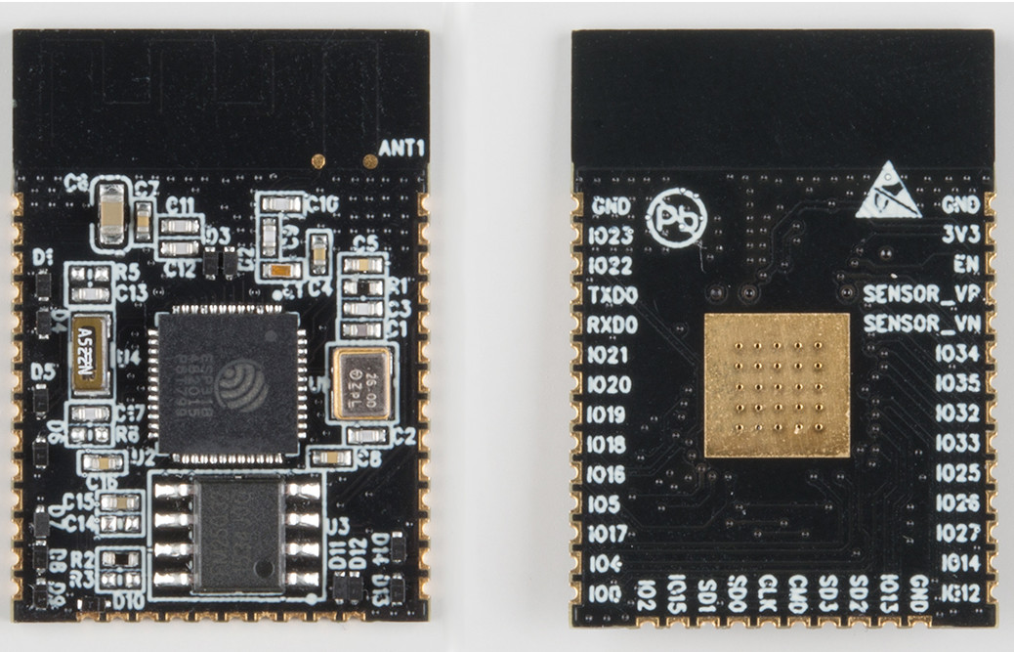

Abb. 26: ESP32 SoC ohne Shield

## USB-Schnittstelle

Als Hardware wird bei TrackBoard auf eine USB-C Verbindung gesetzt da zum einen die Programmierung dem Nutzer so nahe wie möglich gebracht wird, da USB-C den Standard für Verbraucherelektronik bildet und so jedem die Entwicklung auf TrackBoard ermöglicht wird aber zum anderen auch um einen größeren Leistungsbereich nutzen zu können (Kapitel 3.1).

Da diese ältere Variante des ESP32 WROOM-32 keine eigenen USB zu UART-Konverter besitzt, wie zum Beispiel, der ESP32-S3, wird eine sogenannte UART-Bridge benötigt. Die IDE kommuniziert beim Flashen von neuerer Firmware über USB mit der UART-Bridge diese Konvertiert die erhaltenen Daten ins UART-Format und flasht diese auf den ESP32, welcher durch die restliche Kontrollschaltung in den Programmiermodus gesetzt wurde. Neben der USB zu UART-Umwandlung, führt dieser Chip auch das Gegenteil aus, was für das Debuggen von Notwendigkeit ist.

Die erwähnte UART-Bridge ist ein CP2102, dieser Chip ist sehr populär in Entwicklungsboards sowie etliche Arduino und ESP-Varianten bzw. anderer Adaptionen dieser Controller. Verwendet werden bei TrackBoard die neben den vorgegebenen Pins zur korrekten Spannung-Versorgung als auch Levelkontrolle (USB 5V ⬄ UART 3V3) noch die optional verwendbaren Pins für Indikator LEDs RX-LED und TX-LED welche in 1/10 der Geschwindigkeit der UART-Kommunikation aufleuchten und Information darüber liefern, dass auf den UART-Leitern „etwas“ geschickt wird.

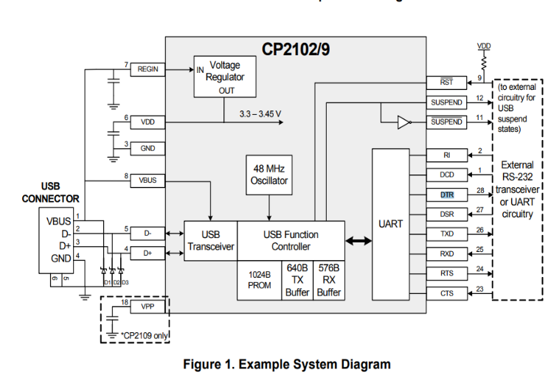

Abb. 27: Blockschema des CP2102/9

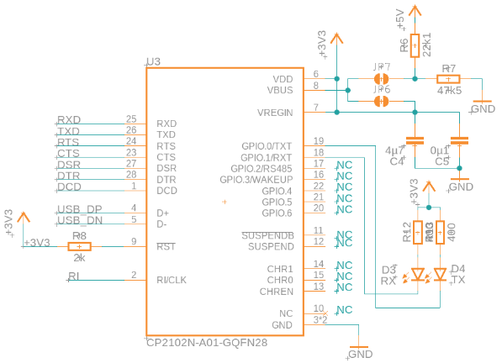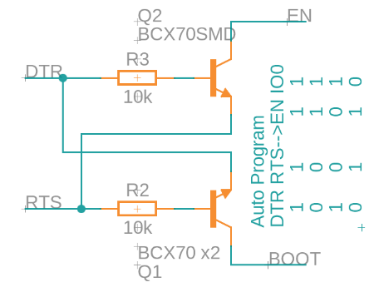Um jedoch den ESP32 in den Programmiermodus zu setzen, benötigt dieser noch eine weitere Schaltung, welche dem ESP signalisiert, dass die einkommenden Daten nicht als Befehle, sondern als neue Firmware zu interpretieren sind. Angesteuert wird diese Schaltung auch über den CP2102 Chip, über die Pins RTS (24) und DTR (28). Diese Pins steuern zwei in sich verbundene Transistoren an welche durch eine gewisse High und Low Kombination die Pins Enable und BOOT(GPIO0) am ESP setzen. Durch diese Abfolge von Inputs an den ESP wird dieser in den Programmiermodus versetzt und lässt sich beschreiben. Versieht man den EN-Pin des ESP nun noch mit einem Kondensator von 10uF kann auch das lästige EN/Boot-Knopf drücken beim Programmieren umgangen werden.

Abb. 28: Beschaltung CP2102

Abb. 29: Beschaltung RTS & DTR

## WS2812B-LED

Diese LEDs sind einzeln adressierbare LEDs mit internem Controller und einer theoretisch möglichen Reihenschaltung von unendlich vielen LEDs mit nur einem verwendeten Logik-Pin am Controller. Eine solche „LED“ besteht aus drei Leuchtdioden (Rot, Grün, Blau) und einem internen Chip, welcher die empfangenen Daten interpretiert und die Steuerung der einzelnen LEDs übernimmt. Pro Farbe stehet eine Tiefe von 8Bit zur Verfügung, also 24Bit pro LED. Alle darauffolgenden Bits werden einfach auf dem Ausgang weitergegeben und den nächsten LEDs zur Interpretation überlassen. Die Kommunikation bei einer Geschwindigkeit von 800 kHz durchgeführt und verwendet ein zeitkritisches Protokoll auf Basis der Pulsweitenmodellierung. Die logische '1' und '0' werden über unterschiedliche Pulsbreiten kodiert (typ. ~1,25 µs pro Bit). Da diese Kommunikation nach Datenblatt jedoch eine Nominalspannung von $0,7*V_{dd}$ für High benötigt bzw. minimal 3,5V bei 5V Versorgung, reichen die 3v3 vom ESP nicht aus. Diese Problemtaik kann durch einen Levelshifter behoben werden oder durch die verwendete Variante, dass eine auf dem Board verbaute WS2812B als Levelshifter fungiert, welche über eine Diode mit 5 Volt bzw. mit ~4,3V versorgt wird. Dabei entsprechen die erwarteten Logik-Spannungen 0V – ~3V. Ausgegeben werden jedoch 0V – ~4,3V diese Spannung ist wiederum hoch genug um die darauffolgenden, mit 5V versorgten LEDs, dem Datenblatt entsprechend anzusteuern.

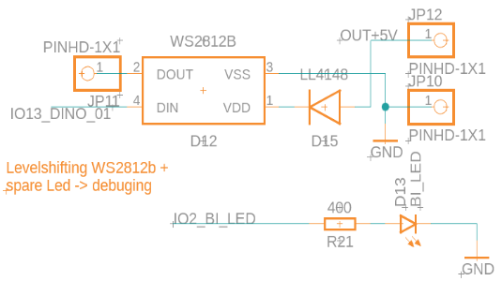

Abb. 30: Onboard WS2812B als Levelshifter

## GPS-Empfänger

Um GPS-Signale zu empfangen, wird ein auf dem Ublox-6 basierendes NEO-6 Modul verwendet. Durch eine Vielzahl von integrierten Fähigkeiten ist das NEO-6 ein attraktives, kostengünstige und Energieeffizientes GPS-Modul. Durch eine Kombination von den zwei Positionierungssystemen GPS und SBAS lässt sich eine horizontale Genauigkeit von unter einem Meter bei zweidimensionaler Ortung und von unter zwei Metern bei dreidimensionaler Ortung realisieren. Für die er haltbaren Informationen über Geschwindigkeiten können mit Toleranzen von ±0,1m/s und ±0,5° bei den Richtungsinformationen (Normalangaben des Datenblattes).

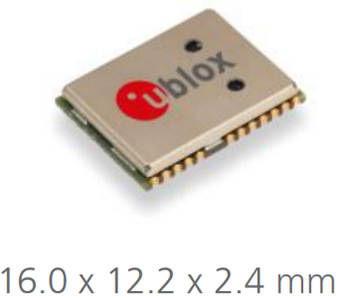

Abb. 31: NEO-6 CHIP

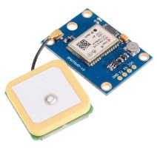

Abb. 32: Breakoutboard

Die Kommunikation zwischen dem NEO-6 und dem Mikrocontroller findet über eine UART-Schnittstelle über 9600 Baud statt, konfiguriert wir diese über die zweite UART-Hardwareschnittstelle des ESP32 (die erste ist der Programmierung und dem Debuggen vorbehalten).

Zum Testen wurde hier ein Breakoutboard mit den benötigten Komponenten und externen Schaltungen verwendet. Grundsätzlich kann das eigenständige NEO-6-Modul verwendet werden, durch die Integration eines über I2C angesteuerten Speichers, können jedoch die Startinformationen abgespeichert werden und die Zeit bis zum ersten Satellitensignal verkürzt sich von > 30 Sekunden auf zwischen 1 und 5 Sekunden.

Die externe Beschaltung des NEO-6, findet sich gut dokumentiert, auf der Herstellerseite und kann so gut auf dem Schaltplan/PCB implementiert werden. Hierbei ist neben der etwas empfindlichen I2C-Schnittstelle nur die Verbindung der Antenne zu beachten. Sie muss eine Eigenimpedanz von 50 Ohm haben, damit sie nicht zu Interferenzen mit der Antenne führt.

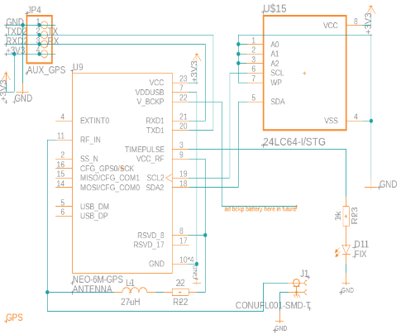

Abb. 33: Schematische Beschaltung

Die standardmäßige Antenne wurde im finalen Projekt durch eine alternative Antenne ersetzt, welche sich besser in ein Gehäuse integrieren lässt, aber über den genau gleichen Anschluss verfügt und daher nicht einen dazu verpflichtet gewisse Hardware zu verwenden.

## Beschleunigungssensor

Der verwendetet Beschleunigungssensor, ist der integrierte 6-Achsen-Sensor namens MPU6050. Dieser Chip ist durch seine weitverbreitete Nutzung, sehr bekannt und gut dokumentiert. Was zum einen zu vielen Beispielen für Platinen Layouts als auch Programmierbeispielen beiträgt, jedoch hat sich eben dieser Überschuss an Informationen schlussendlich auch als ein Problem herausgestellt.

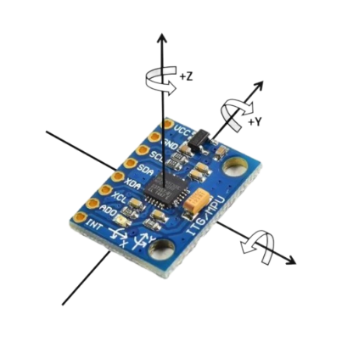

Abb. 34: Modul mit messbaren Achsen

6-Achsen-Sensor daher, da er über drei Beschleunigungsachsen und drei Gyroskop-Achsen verfügt. Das Gyroskop wird verwendet, um Rotationen des TrackBoards zu erfassen, der Beschleunigungssensor hingegen wird verwendet, um Beschleunigungen bzw. Verzögerungen zu erfassen und den dementsprechenden Lichteffekt auszuführen.

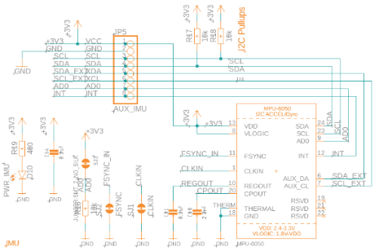

Abb. 35: Beschaltung MPU6050

Den Sensor macht nebenbei, noch die interne Signalverarbeitung für solche Projekte sehr attraktiv, da über die SPI oder I2C Schnittstelle nun schon brauchbare und sogar gefilterte Werte ausgelesene werden können. Hierbei wurde beim Ausprogrammieren schnell klar, dass es um einiges simpler ist, das MPU6050 direkt über eine I2C-Kommunikation anzusteuern, anstatt eine der zwar nützlichen aber oft sehr komplexen Bibliotheken zu verwenden.

## SD-Karte

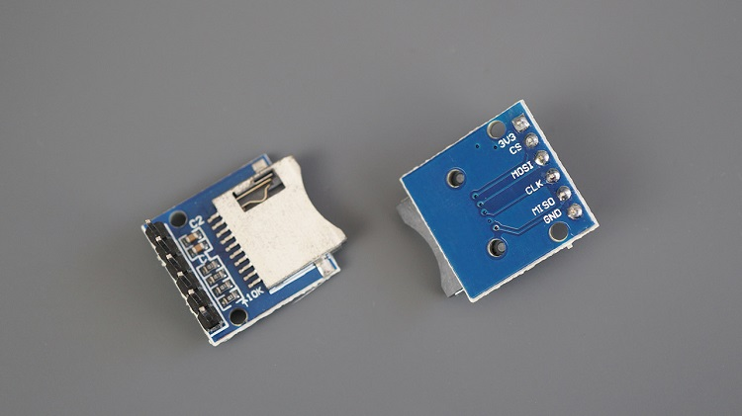 Die SD-Karte wird über SPI angesteuert, ein Modul wird hier hauptsächlich zum Halten der SD-Karte benötigt. Im ersten Prototyp wurde hier ein Modul für microSD-Karten verwendet, um eine einfache Verwendung für den Endnutzer zu garantieren, da die meisten mobilen Geräte über SIM/SD-Karten Steckplätze verfügen und das Einlesen der exportierten Daten somit sehr einfach ist.

Abb. 36: Ursprüngliches SD-Modul

Im zweiten Prototyp wurde das SD-Modul mit dem im Display verbauten SD-Halter ausgetauscht da dieser standardmäßig verbaut ist. Dadurch wurde das SD-Karten Format zum großen SD-Karten Standardformat jedoch stellt dies kein weiteres Problem dar, da es hierfür auch einfache Adapterkarten gibt. Aus Betrachtung der Software befindet sich die SD-Karte auf demselben SPI-Bus, wie das Display bzw. wie der Touchscreen, aus der theoretischen Betrachtung ist das bei SPI auch durchaus möglich, da jedes einzelne Device mit einem Chipselect, wie der Name schon sagt, separat zur Kommunikation mit dem Kontroller ausgewählt werden kann. In der Praxis hingegen erwies sich hier ein Problem, da die verwendete Display-Bibliothek es nur unter gewissen Umständen erlaubt, andere Nutzer als das Display und den Touchscreen zu aktivieren und somit die SD-Karte blockiert wird.

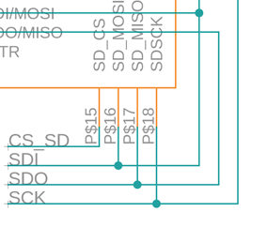

Abb. 37: SD auf TFT-LCD

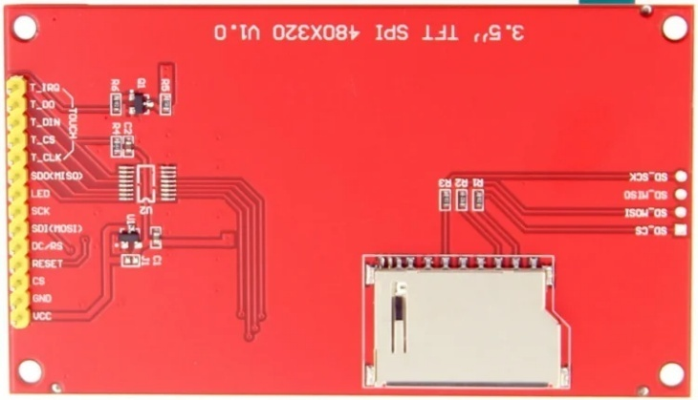

Abb. 38: TFT-LCD mit SD-Halterung

Dieses Problem konnte jedoch umgangen werden, doch tauchte dabei an derselben Stelle ein neues Problem auf, dazu mehr im Softwareteil (7.1.3.).

## Bildschirm

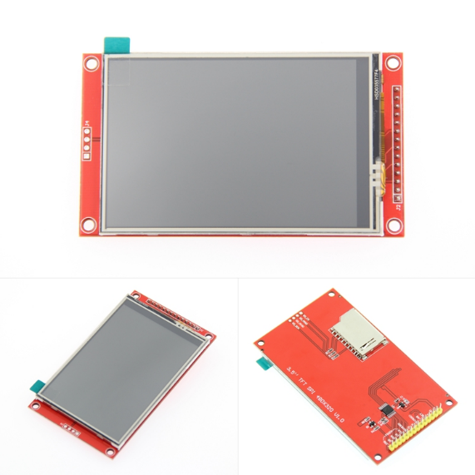Als Bildschirm wurde ein 3,5 Zoll (8,89cm) TFT-LCD SPI Modul mit dem LCD-Treiber ILI9488 verwendet. Die Auflösung des Displays beträgt 480 x 320 Pixel und hat durchaus Potenzial viele Daten anzuzeigen, ohne überfüllt oder unklar zu wirken. Die Dimensionen des aktiven teils des TFT betragen 48,96 mm x 73,44 mm und des passiven Träger-PCBs 56,34 mm x 98 mm, welche die Rahmenbedingungen für physische Größe des PCBs der zweiten Variante setzte, 57mm x 98 mm.

Abb. 39: Verwendetes Display

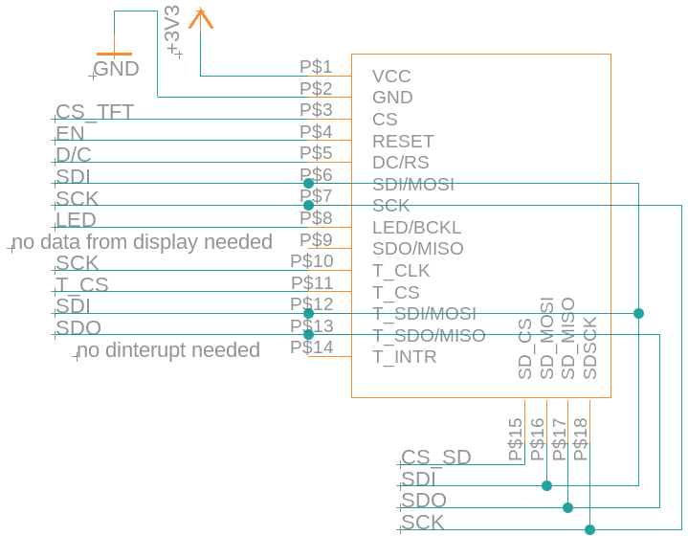Auch dieses Display ist trivial und wird oft verwendet bzw. ist auch gut dokumentiert, von seitens der Hersteller als auch Seitens verschiedener Online-Communitys. Jedoch kann es beim Treiber IC zu Komplikationen kommen, da einige Lieferanten nicht klar definieren welchen der ca. 20 häufig in dieser Displayfamilie verwendeten Treiber, man schlussendlich erhält, bzw. diese nicht das LCD mit dem erwarteten Treiber Liefern. Für die fundamentalen Funktionen des Displays ist der genaue Treiber-IC jedoch nicht weiter relevant, dieser muss jedoch bei der Initialisierung bekannt sein da dich diese von Treiber zu Treiber unterscheidet.

Abb. 40: LCD, Touch und SD; schematisch

Zur Beschreibung diese Displays zw. dieser Displayfamilie gibt es eine sehr gut ausgearbeitete Open-Source-Bibliothek, welche neben dem Beschreiben des Displays auch das Auslesen ermöglicht, als auch das Verwenden des Touchscreens (Dazu mehr in 7.2.).

# Schaltplan

## Ein Bild, das Text, Diagramm, Screenshot, parallel enthält. KI-generierte Inhalte können fehlerhaft sein.Erster Prototyp (Dez. 2024)

Abb. 41: V1 Sheet 1/3

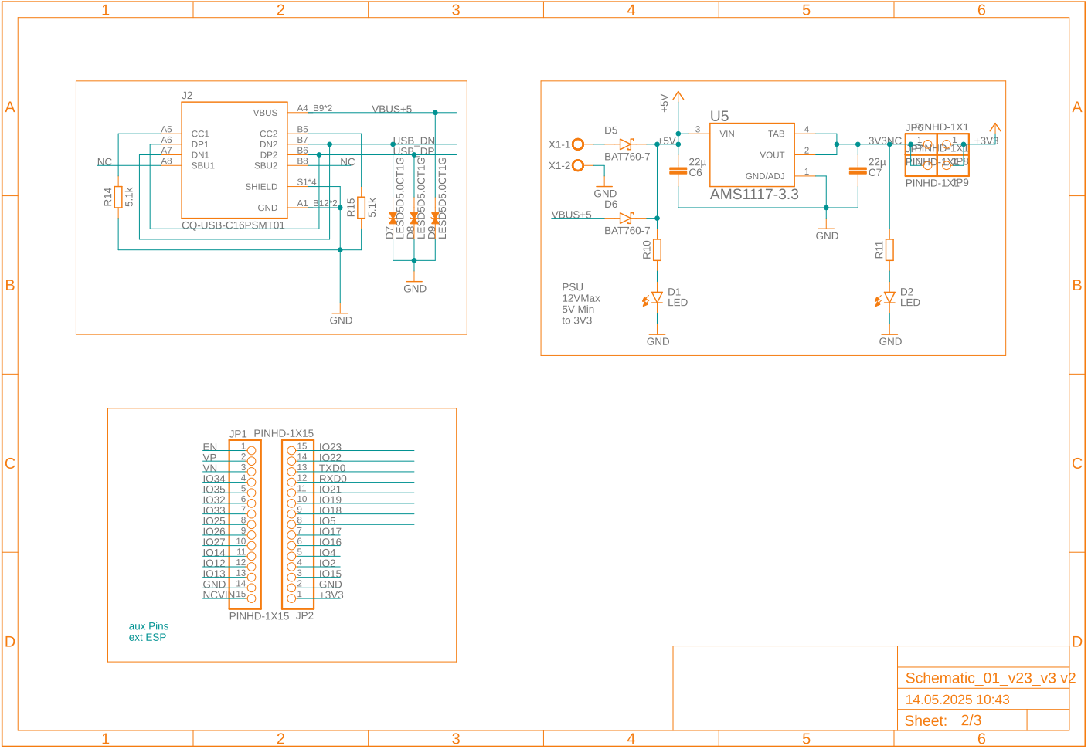

Abb. 42: V1 Sheet 2/3

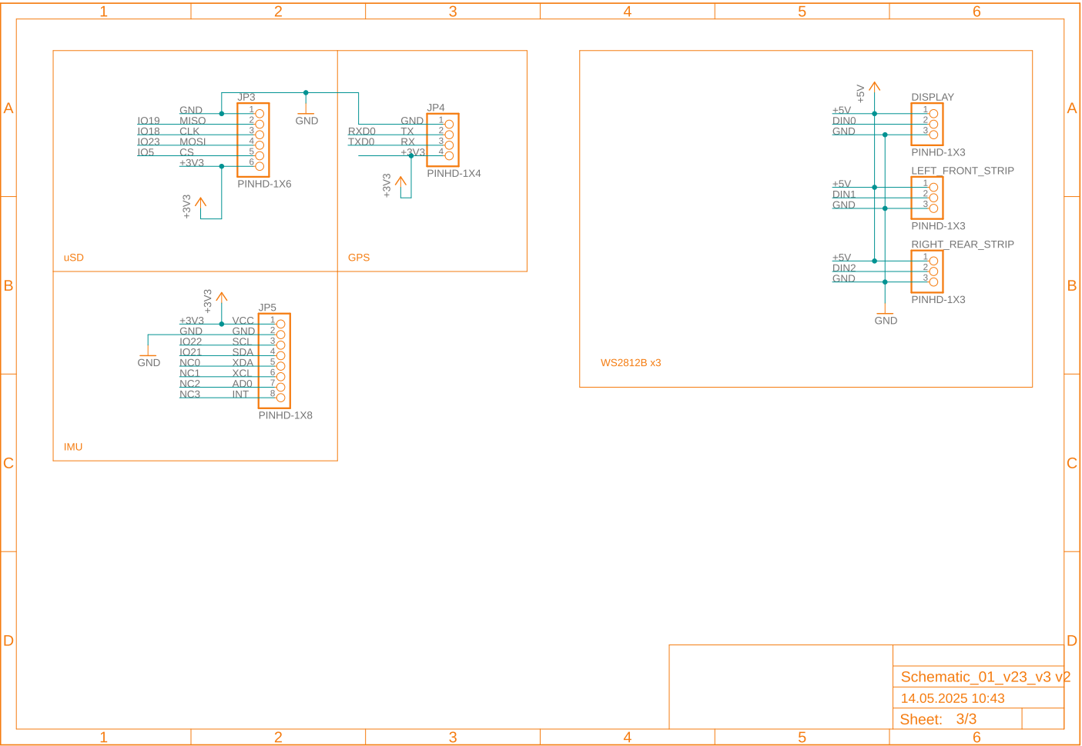

Abb. 43: V1 Sheet 3/3

## Ein Bild, das Text, Screenshot, Diagramm, parallel enthält. KI-generierte Inhalte können fehlerhaft sein.Zweiter Prototyp (Dez. 2024)

Abb. 44: V2 Sheet1/4

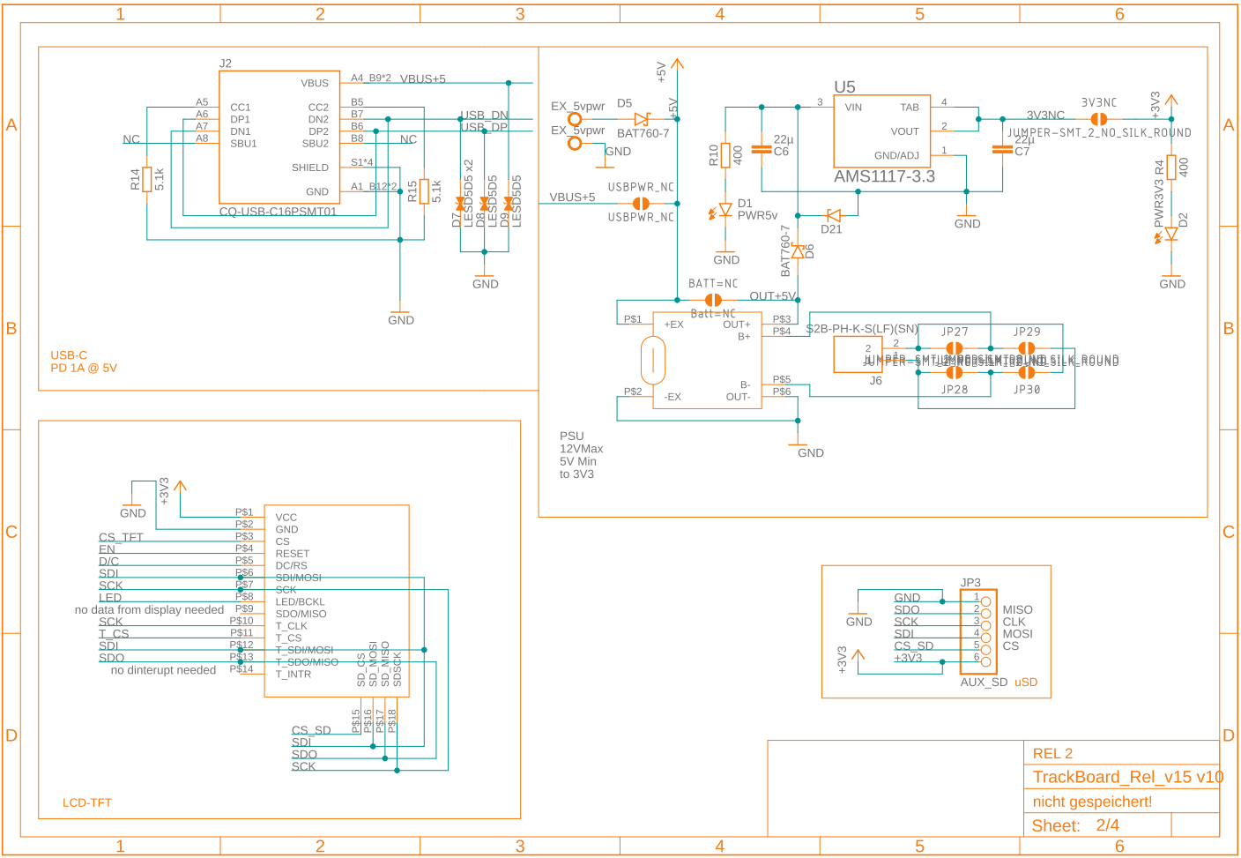

Abb. 45: V2 Sheet2/4

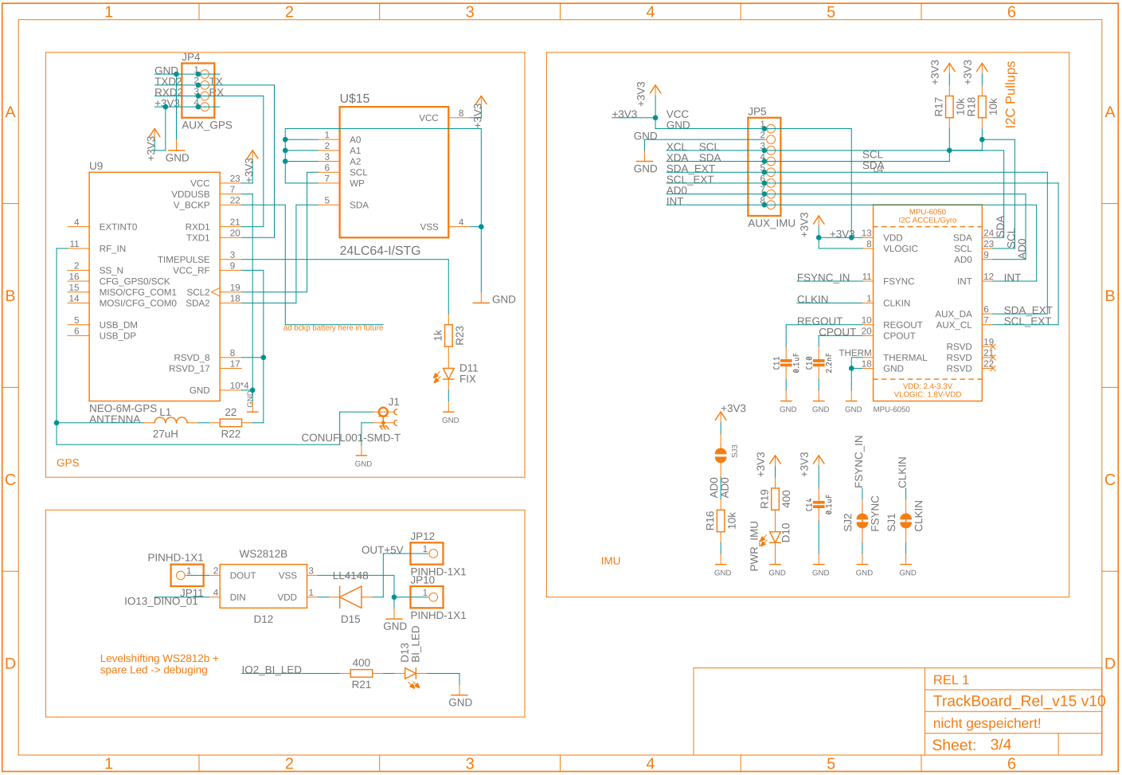

Abb. 46: V2 Sheet3/4

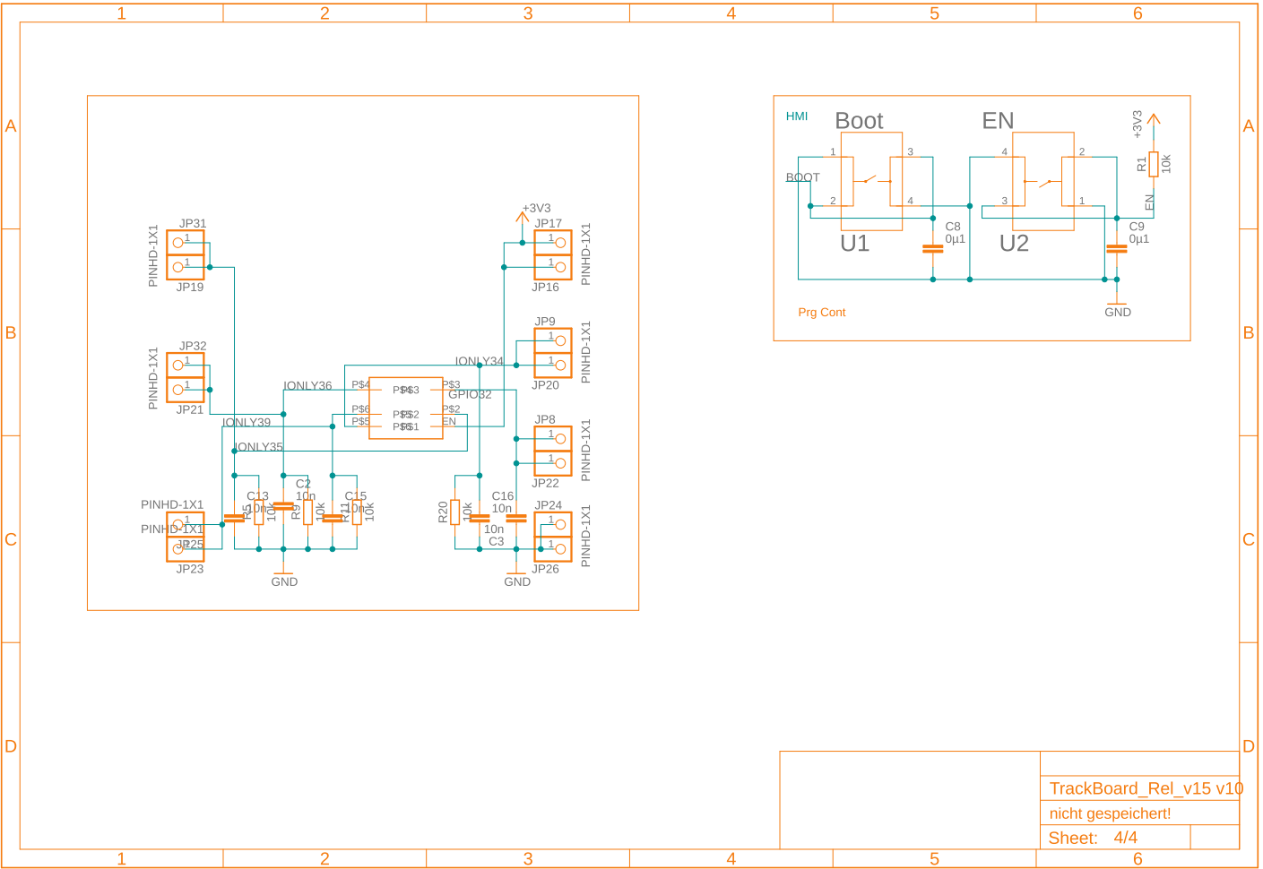

Abb. 47: V2 Sheet4/4

# Leiterplatine

## Erster Prototyp (Dez. 2024)

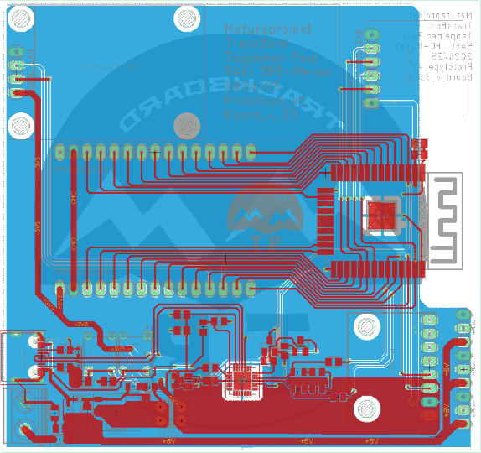Die Maturaprojekte werden in der Regel so ausgelegt, dass innerhalb des ersten Semesters eine erste funktionale Platine bestellt wird, um ein Board zur Entwicklung und zum konkreten Testen der verwendeten Bauteile zur Verfügung zu haben. Aufgrund dieser Platine wird dann ein weiterer Prototyp entwickelt welcher dann weiter Feinheiten beachtet und weiter an das Projekt angepasst ist. Bei diesem Prototyp wurden für TrackBoard verschiedene Testvarianten eingebaut, so wurde neben dem Aufgelöteten ESP32 zwei Pinhead-Reihen eingeplant, um ein Ausweichen auf einen DevKit-ESP zu ermöglichen. Auch die verwendeten Schaltungen zur Erfassung der Daten (GPS, IMU, SD), wurden in dieser Variante als Pinheads für die verschiedenen Breakoutboards ausgeführt, um bei potenziellem Versagen von verschiedenen Modulen die Einfachheit zum Wechseln dieser zu haben.

Abb. 48: Board V1

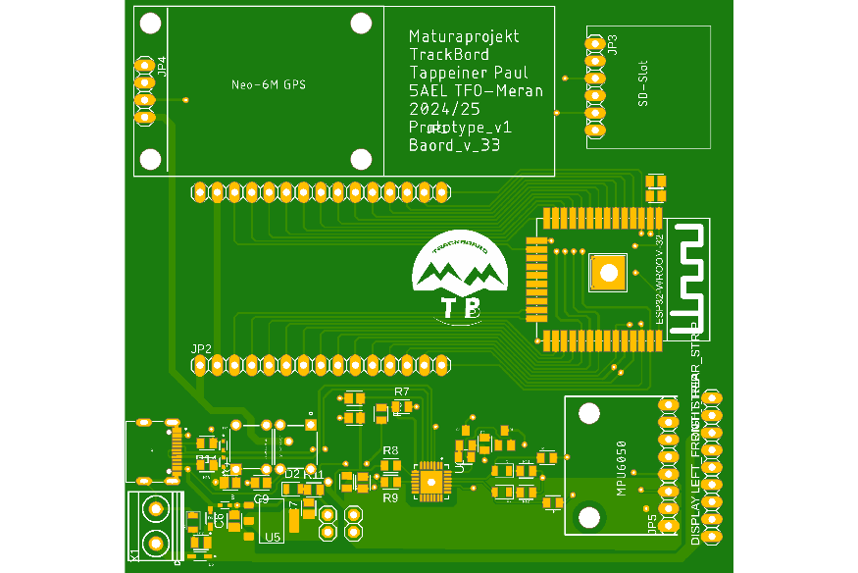

Abb. 49: Gerber-Visualisierung

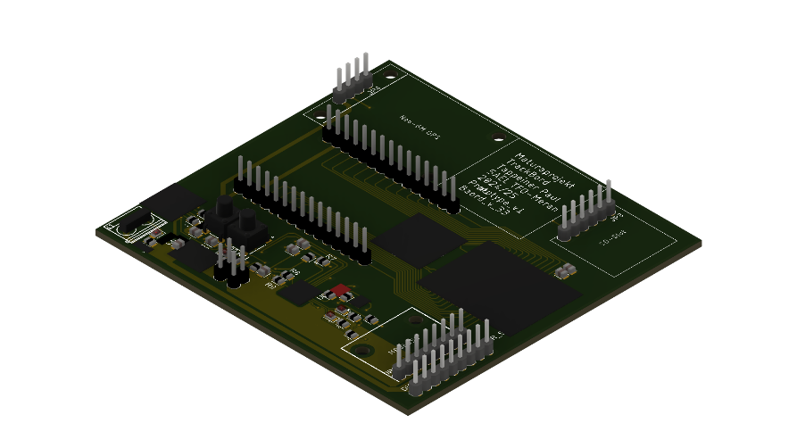

Abb. 50: 3D Model

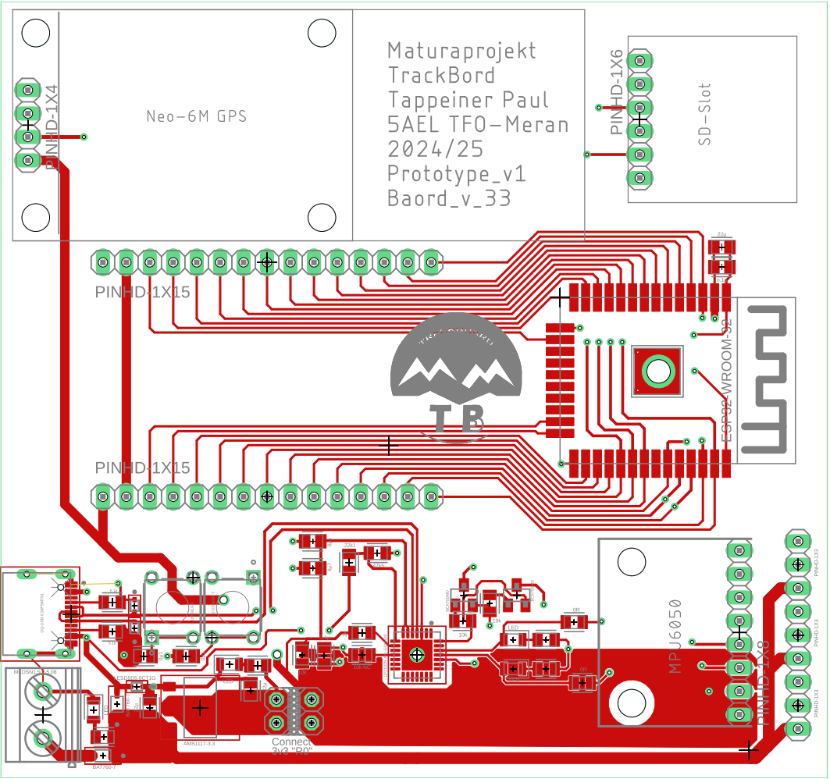

Abb. 51: Board V1 Top

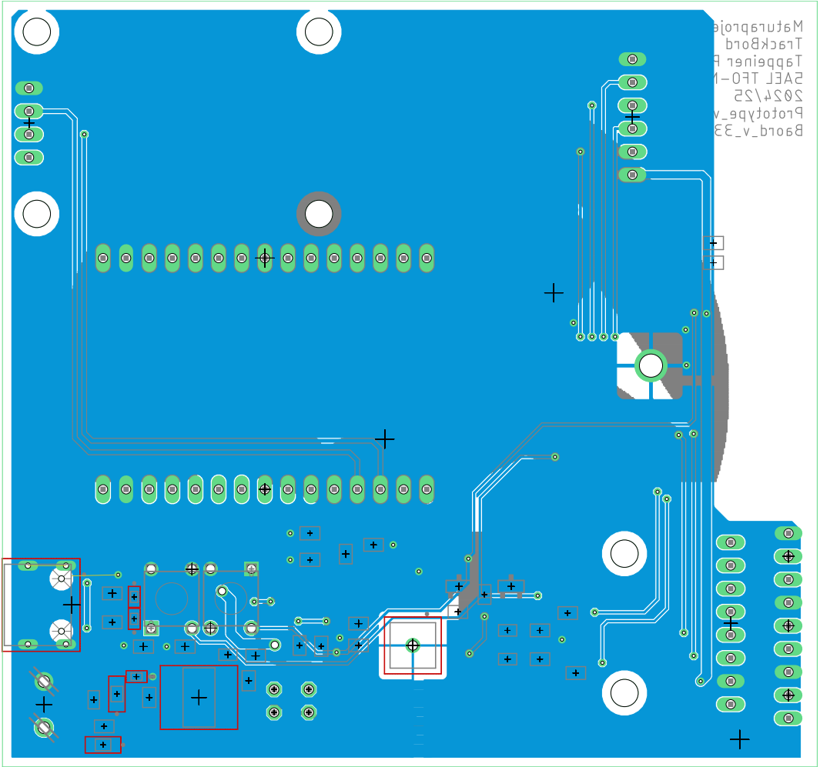

Abb. 52: Board V1 Bottom

## Zweiter Prototyp (Feb. 2025)

Der zweite Prototyp ist eine Weiterentwicklung vom ersten Prototyp, dabei wurden, vorhanden Fehler des ersten Prototyps behoben bzw. Änderungen vorgenommen. Bei TrackBoard war der zweite Prototyp eine große Abänderung des ersten Prototyps. Das grundsätzliche Layout wurde abgeändert und auf die Größe des 3,5 Zoll (8,89 cm) TFT-LCD angepasst, welches durch die Abänderung im Antrag vom 11. Februar 2025 eingeplant wurde. Neben der Änderung des Layouts wurde die Einbindung eines Externen ESPs entfernt und die zuvor noch auf Modulen verbauten Sensoren wurden so eingeplant, dass sie direkt auf der Platine aufgebracht werden, die Pinheads für externe Module wurden jedoch noch beibehalten, gekennzeichnet durch „AUX-Modulname“ um bei etwaigen Problemen leicht Abhilfe schaffen zu können. An der rechten Seite (aus Top-Ansicht wie unten abgebildet), ist ein Teil der Platine angefügt, welches vorgesehen ist abgetrennt und über Kabel verbunden zu werden. Auf diesen Teil der Platine ist der fünf Wegschalter angebracht, welcher zu Navigation dient und im finalen Prototyp grundsätzlich durch den Touchscreen ersetzt wurde. In der Stromversorgung wurde einige Pads vorgesehen, welche praktischerweise genau den Dimensionen des Lademoduls TP4056 entsprechen. Dieses Modul wurde zwar nie in den Anträgen vorgesehen, es wurde aber in der Entwicklung berücksichtigt, um dem Projekt zukünftige Optionen zur Entwicklung zu geben. Durch dieses Modul kann TrackBoard mit einem internen Akku versehen werden, welcher einfach über den USB-C-Port geladen werden, kann über den TrackBoard auch programmiert werden kann.

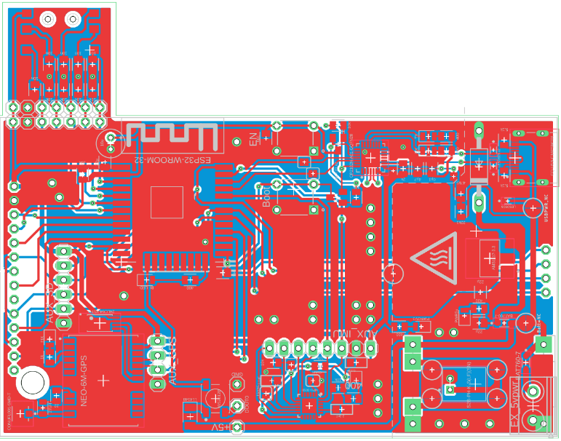

Abb. 53: Board V2 (detaillierter im Anhang)

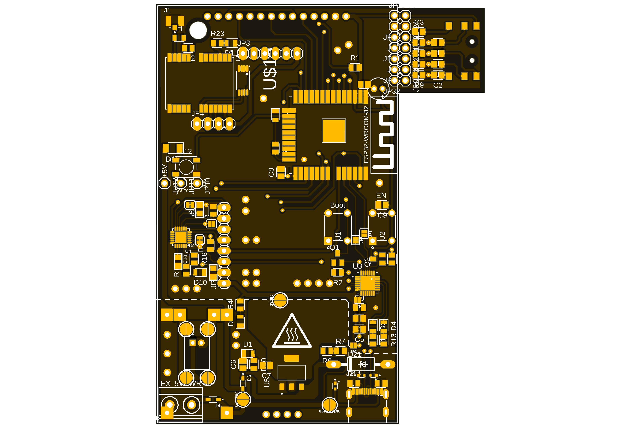

Abb. 54: Gerber-Vorschau

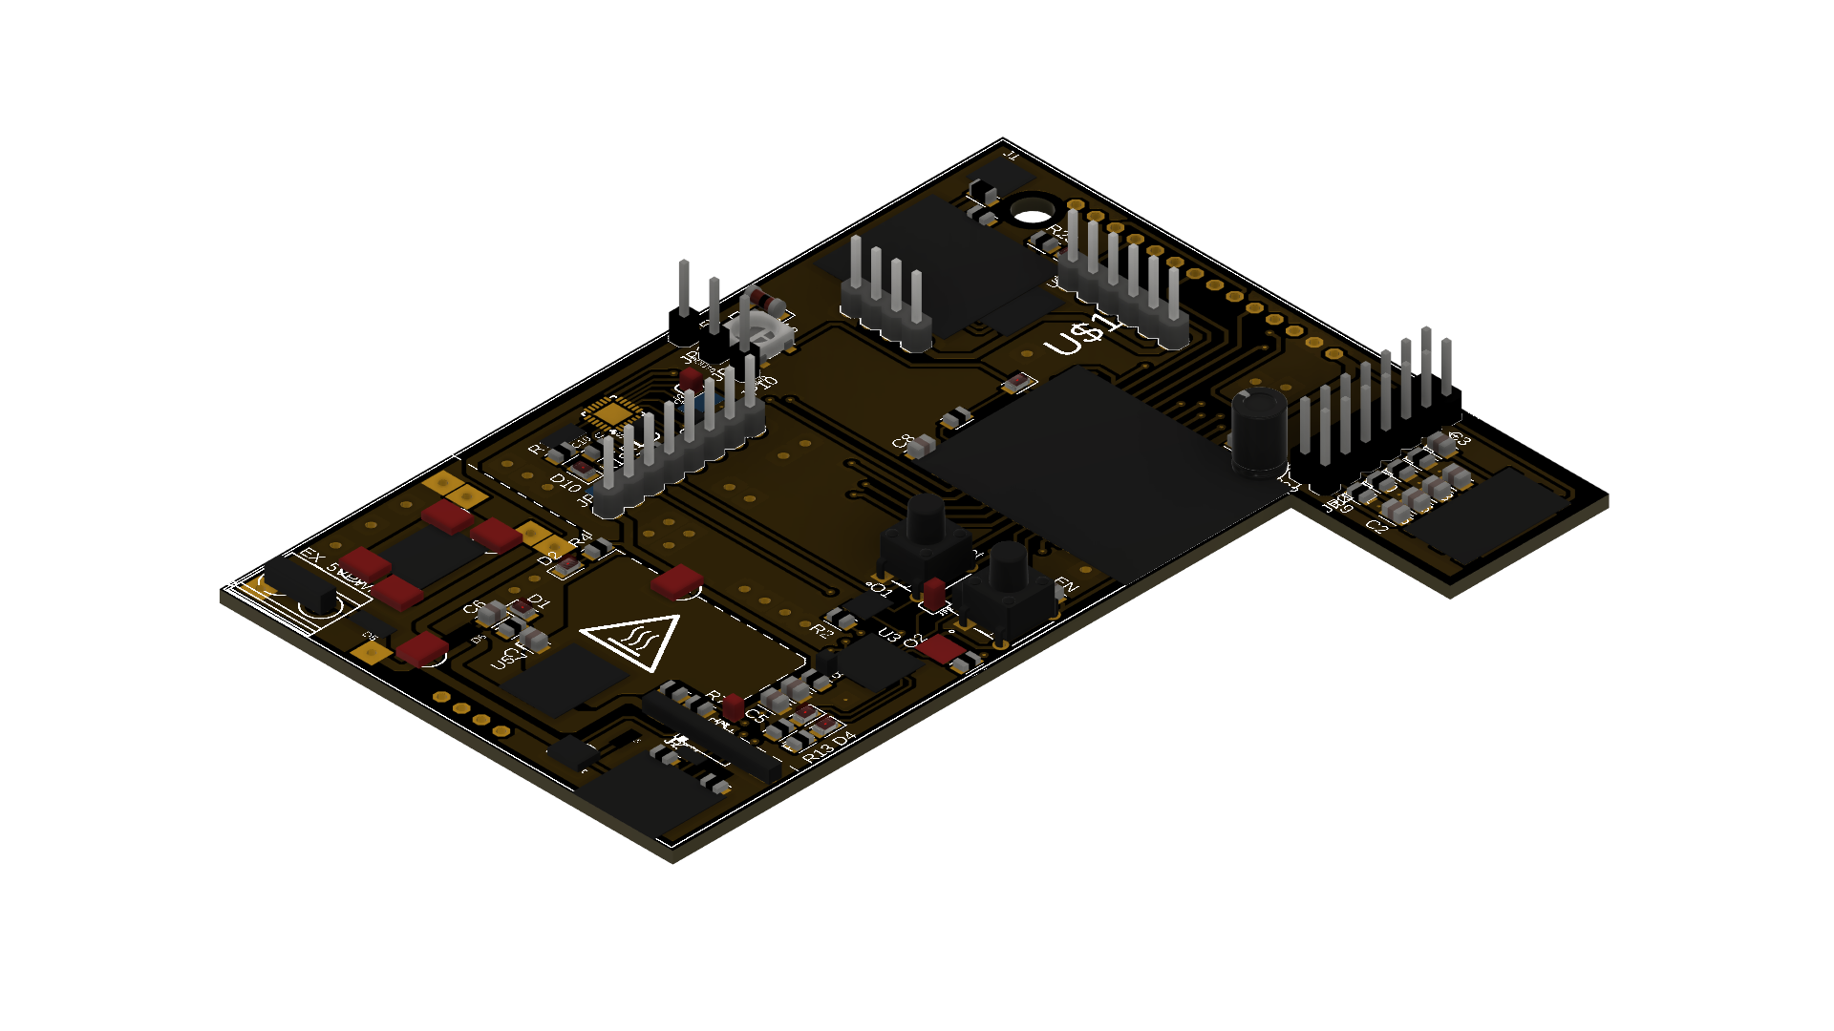

Abb. 55: 3D Model

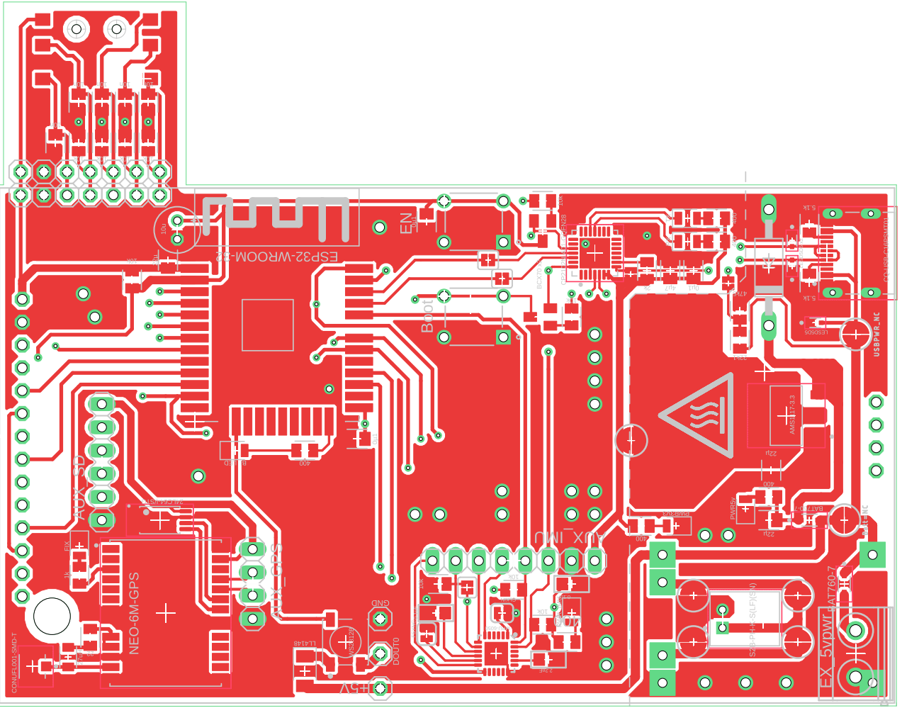

Abb. 56: Board V2 Top

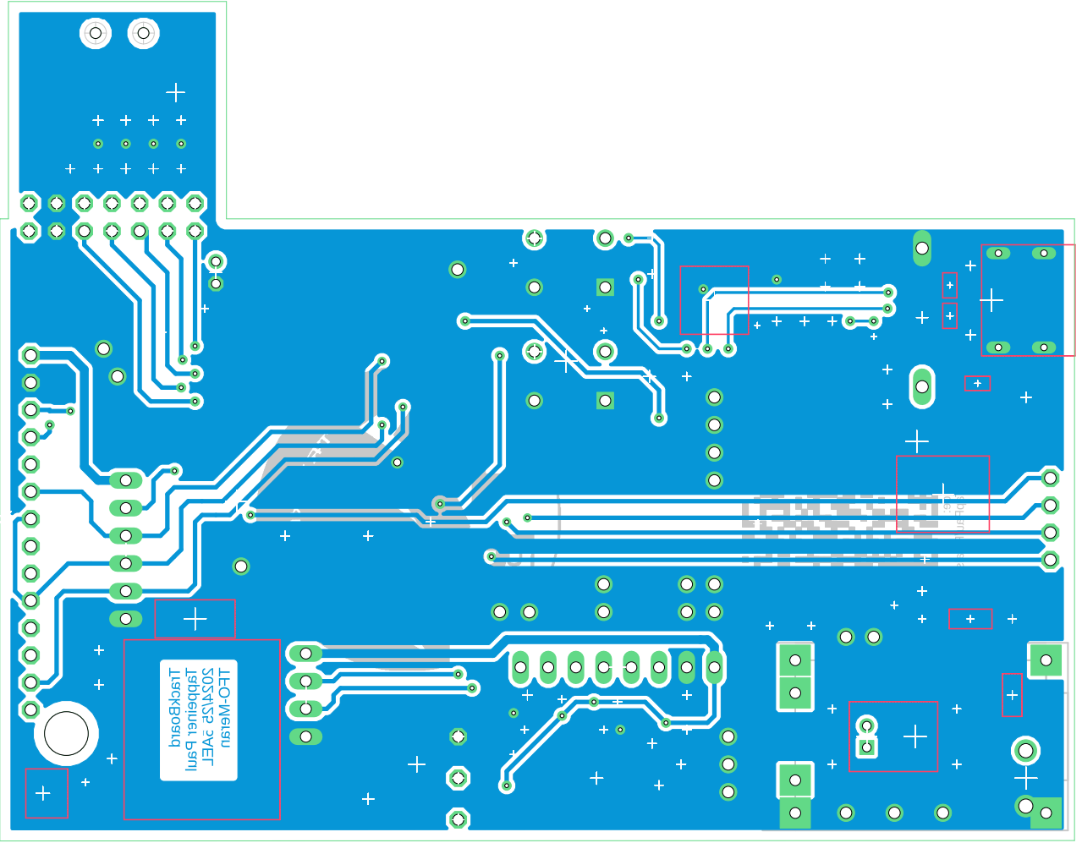

Abb. 57: Board V2 Bottom

# Gehäuse

## TB-Workbench (Jan. 2024)

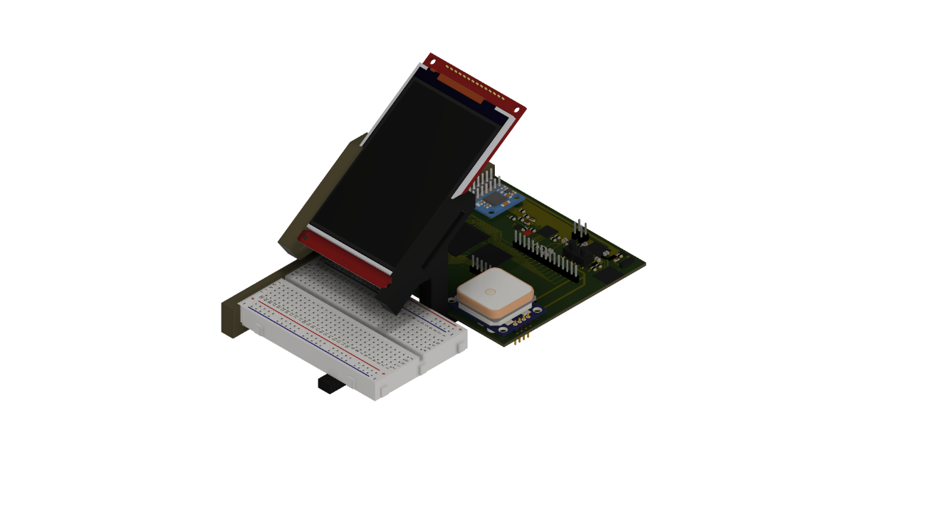Das passende Gehäuse zum ersten Prototyp wurde, genauso wie der Prototyp selbst, auf die bestmögliche Zugänglichkeit zum Testen ausgelegt. Dieses Gehäuse wurde jedoch schon mit dem TFT-LCD-Eingeplant designt, dementsprechend wurde es möglichst offen designt, um alles zugänglich zu machen, ohne alles zerlegen zu müssen, aber alle Komponenten sicher an einer Stelle festzuhalten. Dieses „Gehäuse“ bestand aus lediglich zwei seitlich zum Display angebrachten Halterungen, welche das Display in einem optimalen Winkel zum Betrachten, beim Programmieren stabilisiert, darunter befindet sich direkt eine kleine Halterung für ein Halbgröße-Steckbrett bestückt mit den 5 Knöpfen konzeptioniert im 2. Prototyp.

Abb. 58: TB-Workbench

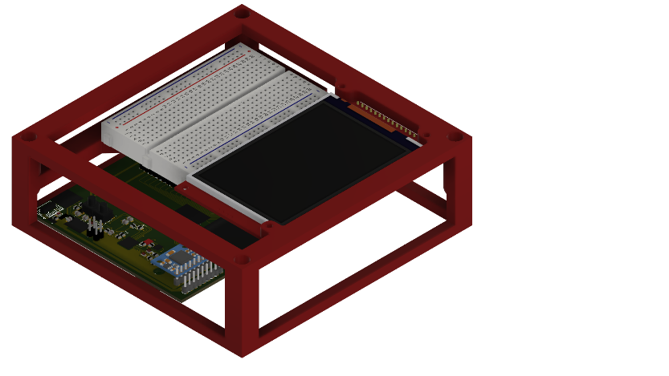Da die Halterung durch die zwei seitlichen Arme unstabil war, folgte darauf schon bald eine weitere Variante. Diese wurde nun mit der von JLCPCB gelieferten Box designt, mit dem Gedanken, dass diese als äußerer Schutz dienen könnte und die Halterung darin verstaut werden soll, um leichten Transport zu garantieren. Der erste Prototyp dieser „Workbench“ wurde zwar noch rechtzeitig fertiggestellt, konnte aber nur ca. zwei Wochen bis zur Ankunft der zweiten Version der Platine getestet werden. In dieser Testzeit bewies diese Halterung ich aber als durchaus brauchbar mit jedoch einigen Verbesserungspunkte, welche jedoch nie ausgearbeitet wurden, da schon mit der Entwicklung des nächsten Gehäuses gestartet wurde.

Abb. 59: TB-Workbench Gen2

## TB-Handheld (Mär. 2025)

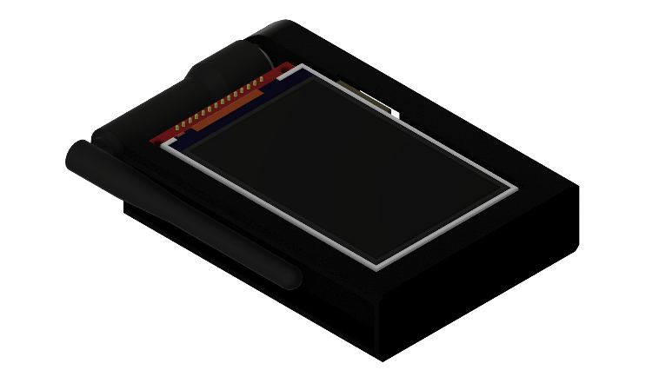Durch die sehr großzügig ausgelegte Platine des ersten Prototyps war das dadurch resultierende Gehäuse namens „Workbench“ dementsprechend groß und auch unhandlich. Da das fertige Projekt jedoch als ein handlicher GPS-Tracker beworben wird, wurde für die wesentlich kleinere bzw. schmälere Platine der zweiten Generation ein Neues Gehäuse entworfen. Bei diesem Gehäuse stand direkt der handliche Faktor im Mittelpunkt und durch das Umsteigen auf eine andere robustere Antenne als die mit den GPS-Modulen gelieferten Antennen wurde ähnelte, Trackboard leicht einem Funkgerät, als wurde auch das Gehäuse dementsprechend inspiriert. Obwohl hier noch die Nutzbarkeit im Fokus stand, wurde die Handhabbarkeit beim Entwickeln nicht ignoriert, die elektronischen Komponenten ließen sich so also ohne schrauben aus dem Gehäuse entfernen, da für das Finale TrackBoard sowieso nochmal eine Überarbeitung des Gehäuses in Aussicht stand.

Abb. 60: TB-Handheld

## TB-Final (Apr. 2025)

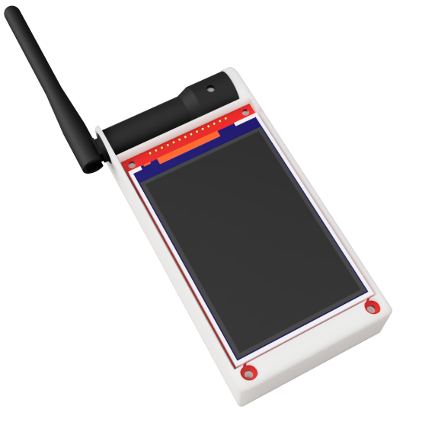Bei der finalen Variante des Gehäuses wurde der Formfaktor des Vorgängers übernommen, die dicken Ränder wurden möglichst schmal gehalten und es wurde Versuch die Antenne strukturellen Teil des Gehäuses zu machen. Des Weiteren wurde das Gehäuse in zwei Teile aufgeteilt, welche miteinander verschraubt werden, bzw. in welchen das Display verschraubt wird. Grobe Ecken am Gehäuse wurden alle abgerundet, um einen dementsprechenden modernen Eindruck zu verleihen. Die in den Vorgängern noch integrierte Knopfnavigation wurde auch fallen gelassen da sich zu diesem Zeitpunkt die Navigation über das Touch-Display als viel intuitiver erwiesen hat, jedoch ist die Softwareunterstützung für den 5way-Switch bzw. für die 5 Knöpfe durchaus noch vorhanden und kann jederzeit wieder implementiert werden. Auf der Rückseite wurden drei Punke zur Montage mit M3 Schrauben eingeplant, welche tief ins Gehäuse eindringen und dadurch einen stabilen Punkt zur Befestigung an Fahrrädern oder ähnlichen ermöglichen sollten. Ansonsten befindet sich auf der Rückseite noch ein dekoratives TB-Logo und ein QR-Code zum GitHub-Verzeichnis in welchem sich der Code als auch jegliche andere Datei des Projektes befindet (3D-Model über Schematic bis zur Dokumentation).

Abb. 61: Finales TrackBoard

|  |  |
| --- | --- |
| Ein Bild, das Tablet, Gerät, Elektronisches Gerät, tragbares Kommunikationsgerät enthält.  KI-generierte Inhalte können fehlerhaft sein.  Abb. 62: TB-Final (1) | Ein Bild, das Handy, Gerät, tragbares Kommunikationsgerät, mobiles Gerät enthält.  KI-generierte Inhalte können fehlerhaft sein.  Abb. 63: TB-Final (2) |
| Ein Bild, das Text, Sticker, Logo, Grafiken enthält.  KI-generierte Inhalte können fehlerhaft sein.  Abb. 64: TB-Final (3) | Ein Bild, das Handy, Elektronisches Gerät, Gerät, tragbares Kommunikationsgerät enthält.  KI-generierte Inhalte können fehlerhaft sein.  Abb. 65: TB-Final (4) |

# Software

## Firmware

Die Firmware von TrackBoard ist in C++ im Arduino Framework geschrieben. Sie erfasst, bearbeitet und speichert die von den Sensoren zur Verfügung gestellten Daten. Daten werden zyklisch vom GPS als auch vom IMU ausgelesen verarbeitet und auf dem Display dargestellt, als auch im GPX-Format auf der SD-Karte gespeichert. Einsehbar sind die verschiedenen Daten über eine Anzahl von Bildschirmen, zwischen welchen mit den Tastern bzw. mit dem Touchscreen navigiert werden können. Aufgrund gewisser erkannter Daten werden auch die verbauten WS2812B-LEDs angesteuert.

Abb. 66: Projekt-GitHub

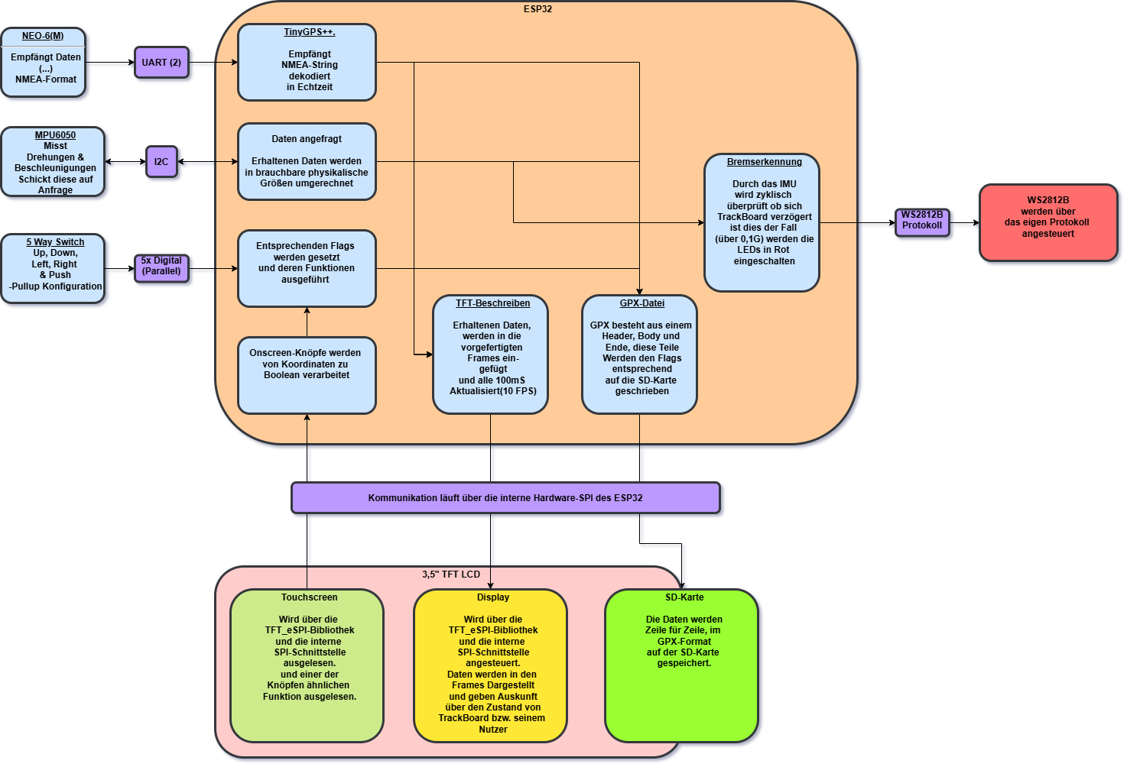

Abb. 67: Blockartige Darstellung der Firmware

### GPS

Zur Programmierung des GPS bzw. zur Verwendung der NEO-6-Rohdaten (NMEA-String) wurde die „TinyGPS++“-Bibliothek verwendet.

Das NEO-6Modul schickt eigenständig, mit einer BAUD-Rate von 9600 (einstellbar über externe Beschaltung) über UART, die empfangenen Daten, diese sind im NMEA-Format und müssen erst dekodiert werden, um sie weiter verwendbar zu machen. Dazu kommt die TinyGPS++-Bibliothek zum Einsatz.

Diese Bibliothek interpretiert die vom NEO-6(M) gelieferte NMEA-String und parst sie in nutzbare Daten wie Fix-Status, Satellitenanzahl, Position, Höhe, Datum, Zeit, Geschwindigkeit und Richtung (Kurs).

NMEA (National Marine Electronics Association) ist eine standardisierte Textzeile, welche von GPS-Empfänger ausgegeben werden, sie bestehen immer aus ASCII-Zeichen und beginnen mit einem $-Symbol und enden mit einer Checksum, gekennzeichnet von einem -*-.

Das GPS-Modul liefert dafür zwei essenzielle NMEA-Sätze, *$GPGGA* und *$GPRMC* sie beinhalten jeweils folgende Informationen.

|  |  |
| --- | --- |
| $GPGGA | Zeit, Position, Fix-Status, Satellitenanzahl, Höhe |
| $GPRMC | Uhrzeit, Datum, Geschwindigkeit, Richtung (Kurs) |

Tabelle 2: NMEA-Gegenüberstellung

Die Informationen innerhalb eines NMEA-Strings sind wie folgt aufgelistet (Beispiel an $GPGGA), getrennt werden die unterschiedlichen Daten durch Beistriche, Punkte hingegen werden als Dezimalpunkte interpretiert.

|  |
| --- |
| 1. $GPGGA,123519,4807.038,N,01131.000,E,1,08,0.9,545.4,M,46.9,M,,*47 2. | | | | | | | | | | | 3. | | | | | | | | | | └→ Höhenreferenz (M) 4. | | | | | | | | | └→Höhe über NN 5. | | | | | | | | └→ HDOP (Genauigkeit) 6. | | | | | | | └→ Satellitenzahl 7. | | | | | | └→ Fix-Qualität (1 = GPS fix) 8. | | | | | └→ Ost/West 9. | | | | └→ Längengrad 10. | | | └→ Nord/Süd 11. | | └→ Breitengrad 12. | └→ Uhrzeit (UTC) 13. └→ Satztyp |

Code 1: NMEA-Erklärung

NMEA-String für den Standort der Labore innerhalb des Schulgebäudes der TFO-Meran:

|  |
| --- |
| 1. $GPGGA,142736.660,4640.778,N,01109.212,E,1,12,1.0,0.0,M,0.0,M,,*6D 2. $GPRMC,142736.660,A,4640.778,N,01109.212,E,,,150425,000.0,W*7E |
| Abb. 68: NMEA-Veranschaulichung |

Tabelle 3: NMEA-Beispiel

Die TinyGPS++-Bibliothek parst diese Informationen und gibt die Möglichkeit praktische Funktionen zur Verwendung und Überprüfung der geparsten Daten zu verwenden:

|  |
| --- |
| 1. location.lat(), location.lng() – Geokoordinaten 2. altitude.meters() – Höhe über Meeresspiegel 3. speed.kmph() – Geschwindigkeit in km/h 4. course.deg() – Kursrichtung in Grad 5. satellites.value() – Anzahl sichtbarer Satelliten 6. time.hour(), date.year() etc. – UTC-Zeit und Datum 7. isValid(), isUpdated() - Überprüfung |

Code 2: Funktionen TinyGPS++

### IMU

Das IMU bzw. MPU6050 war ursprünglich geplant mit der *Adafruit_MPU6050*-Bibliothek zu verwenden, da diese weitverbreitet und gut dokumentiert ist. Nach kurzem Test und Recherche in verschiedenen Datenblätter wurde relativ schnell klar, dass die Programmierung des IMUs nicht sehr komplex ist und transparenteren Zugriff auf die Daten des MPUs gibt.

Im Setup muss dazu zunächst die Kommunikation über I2C hergestellt werden. Im Anschluss wird das sich noch im Ruhemodus befinden MPU gestartet und damit ist das Setup abgeschlossen.

|  |
| --- |
| 1. void IMU_Setup() 2. { 3. Wire.setClock(400000); 4. Wire.begin(21, 22); 5. Wire.beginTransmission(0x68); 6. Wire.write(0x6B); 7. Wire.write(0x00); 8. Wire.endTransmission(); 9. } |

Code 3: IMU-Setup

Die Funktion, um die Daten vom IMU zu lesen ist recht repetitiv da das Auslesen der unterschiedlichen Daten immer gleich erfolgt nur das eben andere Adressen angefordert werden.

Zunächst wird der im Setup eingestellte Filter aktiviert bzw. über die verfügbaren Daten gelegt. Dann wird der Output der Daten auf das erwartete Format eingestellt. Und schlussendlich werden die Daten vom IMU übertragen und eingelesen.

|  |
| --- |
| 1. void gyroSignals() 2. { 3. Wire.write(0x1A); 4. Wire.write(0x05); 5. Wire.write(0x1C); 6. Wire.write(0x10); 7. Wire.write(0x3B); 8. Wire.requestFrom(0x68, 6); 9. int16_t AccXLSB = Wire.read() << 8 | Wire.read(); 10. int16_t AccYLSB = Wire.read() << 8 | Wire.read(); 11. int16_t AccZLSB = Wire.read() << 8 | Wire.read(); |

Code 4: Auslesen IMU

Der hier abgebildete Code ist um einiges gekürzt und enthält nur die wichtigsten Einträge, oben ist das Auslesen der Daten vom Beschleunigungssensor abgebildet, steht aber symbolisch auch stellvertretend für das Auslesen des Gyrometers und Thermometers.

Auf das Auslesen der Daten erfolgt die Umrechnung, um brauchbare G-Werte zu bekommen, muss der ausgelesene Wert des IMUs mal den Faktor $\frac{1}{4096}$ gerechnet werden. Dazu kommt hierbei noch die Kalibrierung, dabei wird das Gerät versucht so senkrecht wie möglich (aus Sicht der Sensorachse) auf den Zugrundeliegenden, im besten Fall Geraden, Untergrund zu stellen, da dadurch ein der Lot-Achse des Gerätes eine Beschleunigung von genau 1G wirkt (Erdanziehungskraft), der ausgelesene Wert wird mit „1“ verglichen und die Differenz dazugerechnet.

|  |
| --- |
| 1. AccX = (float)AccXLSB / 4096.0 - 0.07; 2. AccY = (float)AccYLSB / 4096.0 + 0.01; 3. AccZ = (float)AccZLSB / 4096.0; |

Code 5: Umrechnen Beschleunigung

Die Winkel sind jedoch ein wenig schwerer zu bestimmen, da das IMU immer nur den momentanen Beschleunigungswinkel kennt müsst man durchgehend die Drehung des IMUs integrieren bzw. sich daran erinnern wie weit sich das Gerät schon in welche Richtung gedreht hat und die Summe daraus Bilden, dabei ist jedoch das Problem, dass auch die Fehler im Gedächtnis bleiben und sich addieren und mit vergangener Zeit das Ergebnis immer ungenauer wird.

Der Winkel kann jedoch auch über die gemessene Beschleunigung berechnet werden. Dabei muss die Beschleunigung, welche mit der Ebene der Drehung verläuft, durch den Pythagoras der zwei anderen Beschleunigungen geteilt werden. Der Arcus-Tangens muss mit $\frac{180}{π}$ multipliziert werden, um schlussendlich Grad zu erhalten. Die davon verlangten Formeln dazu schauen wie folgt aus:

$$φ_{Roll}=\arctan\left(\frac{a_{Y}}{{\sqrt{{\left(a_{X}\right)}^{2}+{\left(a_{Z}\right)}^{2}}}^{}}\right)*\left(\frac{180}{π}\right)$$

$$φ_{Pitch}=-arctan\left(\frac{a_{X}}{{\sqrt{{\left(a_{Y}\right)}^{2}+{\left(a_{Z}\right)}^{2}}}^{}}\right)*\left(\frac{180}{π}\right)$$

Der aufmerksamen Leserschaft ist hierbei aufgefallen, dass es keine Berechnung für Yaw gibt. Das liegt daran, dass das MPU6050 in dieser Achse im Verhältnis zu den anderen Achsen sehr ungenau ist, keine absolute Kalibrierung möglich ist und daher auch keine Integration möglich ist, und für diese Methode die Winkelfunktionen keine Fixe Referenz haben.

Die Temperatur hingegen muss mit diesen fixen Faktoren verrechnet werden und wird auch mit einem Offset versehen.

|  |
| --- |
| 1. AngleRoll = atan(AccY / sqrt(pow(AccX, 2) + pow(AccZ, 2))) * (180 / M_PI); 2. AnglePitch = -atan(AccX / sqrt(pow(AccY, 2) + pow(AccZ, 2))) * (180 / M_PI); 4. tempC = (float)Temp / 340.0 + 36.53; 5. } |

Code 6: Umrechnen Winkel & Temp

### SD-Karte

Die SD-Karte dient zum dauerhaften Speichern der positionsbezogene GPS-Daten mit Zeitstempel im GPX-XML-Format. Dieses Dateiformat ist mit den meisten GPS-Anwendungen und Kartendiensten kompatibel und wird auch von konventionell erhältlichen GPS-Trackern verwendet.

Im Setup erfolgt neben der Initialisierung der SPI-Schnittstelle mit dem Chipselect auf Pin 14, auch ein Test zum Erkennen, ob eine SD-Karte vorhanden ist oder nicht, das wird dann am Display bzw. im seriellen Monitor angezeigt.

### WS2812-LEDs

Die LEDs werden mithilfe der FastLED-Bibliothek angesteuert, diese LED-Streifen sind eine Hintereinanderschaltung von einzelnen LEDs, welche über einen Pin, Daten erhalten, sich pro LED die letzten 24 Bit der Daten speichert und die vorhergehenden Daten über einen anderen Pin an die nächste LED weitergibt.

Es stehen also 8 Bit pro Farbe zur Verfügung (RGB). Die Bibliothek übernimmt das Zeitmanagement des beschreiben der LEDs.

Data transfer time (TH+TL=1.25µs±600ns)

|  |  |  |  |
| --- | --- | --- | --- |
| T0H | 0 code ,high voltage time | 0.4us | ±150ns |
| T0L | 0 code , low voltage time | 0.85us | ±150ns |
| T1H | 1 code ,high voltage time | 0.8us | ±150ns |
| T1L | 1 code ,low voltage time | 0.45us | ±150ns |
| RES | low voltage time | Above 50µs |  |

Tabelle 4: Beschreibung WS2812B Protokoll

Im code werden festgelegt, dass 17LEDs verwendet werden, davon ist eine auf der Platine direkt verbaut und 2 x 8 LEDs extern als Bremslichter vorgesehen. Diese 16 externen LEDs leuchten durchgehend schwach rot und wenn eine Verzögerung in Y-Richtung erkannt wird, welche 0,1G überschreitet (Normale Verzögerung liegt bei 0,3G), leuchtet der LED-Streifen vollständig für 0,5 Sekunden auf und signalisiert dadurch ein Abbremsen.

|  |
| --- |
| 1. #define NUM_LEDS 17 *//  1 onboard 16 external(2x8)* 2. #define DATA_PIN 13 3. CRGB leds[NUM_LEDS]; 4. for (int i = 0; i < NUM_LEDS; i++) 5. { 6. leds[i] = CRGB::Red; 7. } 8. if (AccY > 0.1) 9. { 10. FastLED.setBrightness(255); 11. cBreakMillis3 = millis(); 12. } 13. else if (AccY < -0.1 and millis() - cBreakMillis3 > 500) 14. { 15. FastLED.setBrightness(32); 16. } 17. FastLED.show(); |

Code 7: LED-Steuerung

## Benutzeroberfläche

Die Benutzeroberfläche kann durch Knöpfe bedient werden aber auch über Eingaben auf dem Touchscreen. Software läuft dabei fast dieselbe, darauf wird jedoch in den folgenden Punkten eingegangen.

Das GUI wird in fünf Infobildschirme unterteilt zwischen welchen man mit den Links/Rechts Gesten immer um einen Screen weiter/zurück geht und mit den oben/unten Gesten immer drei Screens weiter/zurück geht.

Abb. 69: Diagramm Infobildschirme

### Knöpfe

Hardwaretechnisch sind die Knöpfe in einer Pull-Up-Konfiguration angebunden. In der Firmware werden diese Knöpfe zyklisch ausgelesen. Das Entprellen wurde hierbei über die Hardware ausgeführt. Der erste Schritt hierbei ist zu überprüfen, ob denn der Knopf gedrückt wurde, darauf folgt die Prüfung, ob sich der Zustand zum vorherigen Zyklus geändert hat. Sollten diese beiden Zustände gegeben sein, wird das Flag vom INPUT0 sowie das Flag der grundsätzlichen Flankenerkennung gesetzt. Darauf folgt die sich in einer ausgelagerten Funktion laufende Berechnung der anzuzeigenden Bildschirme, bei Links/rechts Klicks, wird lediglich eine 1 dazu oder weg gezählt, bei oben/unten-Klicks werden 3 dazu oder weg gezählt. Beim zentralen Knopf (Push) wird kein Counter verändert, er wird lediglich als binärer Taster verwendet, um Aktionen zu bestätigen bzw. zu starten.

Im folgenden Beispiel wird nur der mit dem INPUT0 verbundene Taster behandelt an den Stellen, wo sich der Code für INPUT1 – INPUT4 wiederholen würde, werden durch „***(…)***“ gekennzeichnet.

|  |
| --- |
| 1. void checkButtons() 2. { 3. if (digitalRead(INPUT0) == 0 and digitalRead(INPUT0) != PrevState[0]){ 4. Serial.println("I0 pressed"); 5. edgedetected[0] = true; 6. gen_edge_det = 1; 7. updateCounter(-1); *// sub 1* 8. }else if   ***(…)***   1. else{ 2. edgedetected[0] = false;   ***(…)***   1. gen_edge_det = 0; 2. } 3. PrevState[0] = digitalRead(INPUT0); 4. } |

Code 8: Schalter

### Touchscreen

Abb. 70: Touchflächen auf Display

Der Touchscreen ist ähnlich aufgebaut wie der 5-Wayswitch, mit fünf aktiven Regionen, welche zyklisch ausgelesene werden, um Eingaben zu erkennen. Sollte eine Berührung erkennt werden, wird der Reihe nach durchgeprüft, ob diese sich innerhalb der definierten Touch-Flächen liegt. Als nächster Schritt wird, geprüft, ob es eine neue Berührung ist, sollte dies der Fall sein, läuft der Code weiter wie in der Routine für die Knöpfe. Zuerst wird das Flag zum korrespondierendem Flag sowie das Flag der grundsätzlichen Flankenerkennung gesetzt. Darauf folgt die sich in einer ausgelagerten Funktion laufende Berechnung der anzuzeigenden Bildschirme, bei links/rechts Klicks, wird lediglich eine 1 dazu oder weg gezählt, bei oben/unten-Klicks werden 3 dazu oder weg gezählt. Beim zentralen Knopf (Push) wird kein Counter verändert, er wird lediglich als binärer Taster verwendet, um Aktionen zu bestätigen bzw. zu starten.

Im folgenden Beispiel wird nur der mit dem INPUT0 verbundene Touch-Bereich behandelt, die Stellen wo sich der Code für INPU1 – INPUT4 wiederholen würde, werden durch „***(…)***“ gekennzeichnet.

|  |
| --- |
| 1. if (tft.getTouch(&x, &y)){ 2. if (y < 480 and y > 330 and x < 214 and x > 106 and !edgedetected[0]){ 3. Serial.println("I0 pressed"); 4. edgedetected[0] = true; 5. gen_edge_det = 1; 6. updateCounter(-1); *// sub 1* 7. } 8. If ( ***(…)*** ){  ***(…)*** } 9. else{ 10. edgedetected[0] = false; 11. ***(…)*** 12. gen_edge_det = 0; 13. } 14. } |

Code 9: Touchscreen

### Bildschirm

Die Bildschirmroutine besteht aus einer grundlegenden Funktion, welche zyklisch überprüft, ob der Touchscreen berührt wurde, ist dies der Fall, wird das ganze Display mit einer Hintergrundfarbe überschrieben, um es auf einen erwartbaren neuen Screen vorzubereiten. Darauf folgt ein Switch/Case-Anweisung, welche in die Zustände der verschiedenen Bildschirm-Programme verweist.

Diese bestehen aus einem grundsätzlichen Header in welchem die Rotation und Schriftart sowie große, für den folgenden Screen geschrieben wird. Darauf folgt das Zeichnen der grafischen Elemente in Top-Down Reihenfolge. So werden diese auch mit den Informationen gefüllt.

|  |
| --- |
| 1. void ScreenOne() 2. { 3. tft.setTextSize(4); 4. tft.drawRoundRect(10, 5, 300, 110, 15, TFT_WHITE); 5. tft.setCursor(30, 25); 6. tft.println("Lon: "); 7. tft.setCursor(30, 70); 8. tft.println(NEO6.location.lng(), 5); 9. tft.drawRoundRect(10, 125, 300, 110, 15, TFT_WHITE); 10. tft.setCursor(30, 145); 11. tft.println("Lat: "); 12. tft.setCursor(30, 190); 13. tft.println(NEO6.location.lat(), 5); 14. tft.drawRoundRect(10, 245, 300, 110, 15, TFT_WHITE); 15. tft.setCursor(30, 265); 16. tft.println("Alt: "); 17. tft.setCursor(30, 310); 18. tft.print(NEO6.altitude.meters(), 1); 19. tft.print(" m"); 20. tft.drawRoundRect(10, 365, 300, 110, 15, TFT_WHITE); 21. tft.setCursor(30, 385); 22. tft.println("Heading: "); 23. tft.setCursor(30, 430); 24. tft.print(NEO6.course.deg(), 2); 25. tft.print("deg"); 26. } |

Code 10: Screen0 als Beispiel

## GPX-Datei

Das GPX-XML bzw. GPS Exchange Format ist ein standardisiertes auf XML basierendes Dateiformat zur Speicherung und Austausch von GPS-Daten. Diese Dateien können zur Analyse von GPS-Routen verwendet werden da sie verschiedenste Daten wie Geografische Verortungen, Geschwindigkeiten etc. Speichern. Eine solche Datei besteht aus einem Header, welcher die Version der verwendete XML und GPX-Versionen beinhalten. Darauf folgt der Hauptteil, welcher auch die Daten enthält.

|  |
| --- |
| 1. <gpx></gpx> Wurzel-Tag, enthält Metadaten und Strukturen 2. <trk></trk> Ein kompletter GPS-Track (eine Fahrt/Route) 3. <trkseg></trkseg> Ein Abschnitt eines Tracks 4. <trkpt lat=““, lon=““> Messpunkt mit Längen und Breitengrad 5. <ele></ele> Höhe über dem Meeresspiegel in Metern 6. <time></time> Zeitstempel im ISO-8601-Format (UTC) |

Code 11: GPX-Elemente

|  |
| --- |
| 1. <?xml version=\"1.0\"?> 2. <gpx version="1.1" creator="TrackBoard"> 3. <trk> 4. <name> Name des Tracks </name> 5. <trkseg> 6. <trkpt lat="" lon=""> 7. <ele>250</ele> 8. <time>2025-05-15T10:23:01Z</time> 9. </trkpt> 10. </trkseg> 11. <trk> 12. </gpx> |

Code 12: Einfaches Beispiel lehre GPX Datei

# Kostenberechnung

## Arbeitsstunden

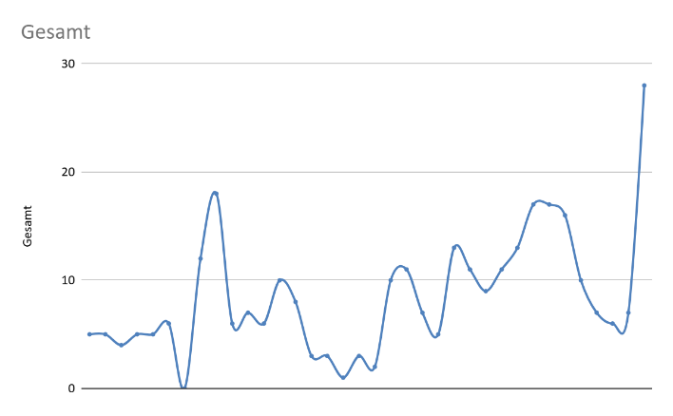Für die Ausarbeitung dieses Projektes wurden 307 Stunden aufgewendet, der Stundenlohn wurde für die Rechnung mit zwei Werten angenommen und daher doppelt gerechnet, einmal mit dem im Unterricht besprochenen 50€/h und dem deutschen Durchschnitt für Elektroingenieur, welcher laut „salaryexpert.com“ bei 40€/h liegt. Diese Lohnzahlen dienen in diesem Moment nur als Anhaltspunkt, um eine Übersicht über die Kosten der Entwicklung eines solchen Projektes zu erhalten und wurden in keiner Form als Entgelt für die aufgebrachten Arbeitsstunden erstattet. Auch für alle anderen Kosten kamen die Schüler zum größten Teil selbst auf, das von der Schule bereitgestellte Material, abgesehen von Testequipment wie Oszilloskope und oder Multimeter (etc.) hielt sich im niedrigen Euro-Bereich bzw. unter 10€ und wurde daher in der folgenden Rechnung nicht berücksichtigt, bzw. wurden diese Komponenten mit einem industriestandardmäßigen Preis von qualitativ gleichwertigen Produkten versehen.

Abb. 71: Arbeitsstunden über Projektwochen

|  |  |  |  |  |  |  |
| --- | --- | --- | --- | --- | --- | --- |
| Projektwoche | Schule | Offenes Labor | Privat | Gesamt | Kosten 40€/h | Kosten 50€/h |
| 1 | 4 | 0 | 1 | 5 | 200 € | 250 € |
| 2 | 4 | 0 | 1 | 5 | 200 € | 250 € |
| 3 | 4 | 0 | 0 | 4 | 160 € | 200 € |
| 4 | 4 | 0 | 1 | 5 | 200 € | 250 € |
| 5 | 4 | 0 | 1 | 5 | 200 € | 250 € |
| 6 | 4 | 0 | 2 | 6 | 240 € | 300 € |
| 7 | 0 | 0 | 0 | 0 | 0 € | 0 € |
| 8 | 4 | 0 | 8 | 12 | 480 € | 600 € |
| 9 | 4 | 0 | 9 | 13 | 360 € | 450 € |
| 10 | 4 | 0 | 2 | 6 | 240 € | 300 € |
| 11 | 4 | 0 | 3 | 7 | 280 € | 350 € |
| 12 | 3 | 0 | 3 | 6 | 240 € | 300 € |
| 13 | 7 | 0 | 3 | 10 | 400 € | 500 € |
| 14 | 5 | 0 | 3 | 8 | 320 € | 400 € |
| 15 | 0 | 0 | 3 | 3 | 120 € | 150 € |
| 16 | 0 | 0 | 3 | 3 | 120 € | 150 € |
| 17 | 0 | 0 | 1 | 1 | 40 € | 50 € |
| 18 | 0 | 0 | 3 | 3 | 120 € | 150 € |
| 19 | 2 | 0 | 0 | 2 | 80 € | 100 € |
| 20 | 4 | 0 | 6 | 10 | 400 € | 500 € |
| 21 | 4 | 0 | 7 | 11 | 440 € | 550 € |
| 22 | 4 | 0 | 3 | 7 | 280 € | 350 € |
| 23 | 0 | 0 | 5 | 5 | 200 € | 250 € |
| 24 | 0 | 0 | 13 | 13 | 520 € | 650 € |
| 25 | 0 | 0 | 11 | 11 | 440 € | 550 € |
| 26 | 0 | 0 | 9 | 9 | 360 € | 450 € |
| 27 | 0 | 0 | 11 | 11 | 440 € | 550 € |
| 28 | 3 | 0 | 7 | 10 | 520 € | 500 € |
| 29 | 4 | 0 | 10 | 14 | 680 € | 700 € |
| 30 | 4 | 0 | 10 | 14 | 680 € | 700 € |
| 31 | 6 | 0 | 8 | 14 | 640 € | 700 € |
| 32 | 5 | 0 | 5 | 10 | 400 € | 500 € |
| 33 | 4 | 0 | 3 | 7 | 280 € | 350 € |
| 34 | 2 | 0 | 4 | 6 | 240 € | 300 € |
| 35 | 2 | 0 | 5 | 7 | 280 € | 350 € |
| 36 | 18 | 0 | 8 | 26 | 1.040 € | 1.300 € |
| Summe | 122 | 0 | 181 | 285 | 11.400 € | 14.250 € |

Tabelle 5: Arbeitskosten

Gleiches Kalkulationsszenario wie bei den Entwicklungskosten hierbei wird jedoch ein höherer Stundensatz von 100€/h gerechnet (Stunden aus Kapitel 2.6).

|  |  |  |  |
| --- | --- | --- | --- |
| Datum | Anzahl Stunden | Berater | Kosten |
| 28.01.2025 | 0,5 | Simon Mayr | 50€ |
| 28.01.2025 | 0,5 | Paul Pircher | 50€ |
| 09.02.2025 | 2 | Simon Mayr | 200€ |
| 14.04.2025 | 0,25 | Paul Pircher | 25€ |
| Summe | 3,25 | | 325 |

Tabelle 6: Beraterkosten

## Prototyp

### PCB

Die Leiterplatinen wurden zwar selbst gezeichnet und entworfen jedoch wurde die Herstellung an den chinesischen Produzenten JLCPCB ausgelagert. Bei dem Hersteller gäbe es die Option die Platine fertige bestücken zu lassen und man erhält schlussendlich das „fertige“ Produkt. Dies steigert jedoch die Produktionskosten und wurde daher nicht für dieses Projekt gewählt nebenbei sind die verwendeten Module mit der richtigen Ausrüstung und einer ruhigen Hand, nicht allzu schwer zu platzieren und zu löten.

Insgesamt wurden drei Platinen zu je Fünf Stück bestell, jedoch gab es bei der ersten Bestellung Probleme bei der Auslieferung was schlussendlich dazu führte, dass die Platinen wieder zum Hersteller zurückgeschickt und vernichtet wurden.

|  |  |  |
| --- | --- | --- |
| Beschreibung | Einzelpreis | Gesamt |
| PCB V1 |  | 3,77 € |
| VAT 22% + Zoll |  | 2,40 € |
| Versand |  | 1,57 € |
| Nicht zugestellt | ZwischensummeV1 | 7,74 € |
| PCB V1 2.0 |  | 3,77 € |
| VAT 22% + Zoll |  | 2,40 € |
| Versand |  | 1,57 € |
| Zwischensumme V1 2.0 | | 7,74 € |
| PCB V2 |  | 1,98 € |
| VAT 22% + Zoll |  | 2,74 € |
| Versand |  | 10,45 € |
| Zwischensumme V2 | | 15,17 € |
| Totale PCB-Kosten | | 30,65 € |

Tabelle 7: Kosten Platinen

### Elektronischen Komponenten

Neben den PCB-Kosten sind auch die Kosten der verbauten Komponenten zu beachten, diese werden in der folgenden Tabelle aufgelistet.



Tabelle 8: Kostenberechnung Bauteile

## Serienproduktion

Die Serienproduktion wir hier exemplarisch für eine 100er-Serie und eine 1000er-Serie berechnet. Zu beachten ist hierbei jedoch, dass nur die Kosten berücksichtigt werden, damit wären noch keine zusätzlichen Ausgaben, die durch den Verkauf entstehen würden, gedeckt, geschweige denn eine Gewinnmarge. Diese weiteren Faktoren müssten noch weiters berechnet werden und verlangen über ein umfangreicheres Finanzwissen, wenn diese Berechnung nicht auf wilden und höchstwahrscheinlich durchaus abweichenden Annahmen basieren soll.

## 100er Serie

Zur Berechnung werden einzig die kosten der Finalen Platine und deren Bauteile berücksichtigt. Der hier vermerkte Rabatt von 20% ist eine Annahme aus der Sammlung von Mengenrabatten welche erreicht wird, bei entsprechender Stückzahl von Bauteilen, Bestückung und der Platinen. Im zweiten Teil der Tabelle werden auch die Entwicklungskosten berücksichtigt, welche in einer Produktion gedeckt werden müssten, dabei erhöht sich der Stückpreis von 43,39€ auf 197,59€ und damit ist noch kein Gewinn zu vermerken.

|  |  |  |
| --- | --- | --- |
| Beschreibung | Kosten | Kosten |
| Bauteile | 29,07€ | 2.907,00€ |
| Platinen | 15,17 € | 1.517,00 € |
| Bestückung | 10,00 € | 1.000,00 € |
| Herstellungskosten | 54,24€ | 5.424,00€ |
| Herstellungskosten -20% |  | 4.339,20 € |
| Stückkosten bei 100 |  | 43,39 € |
|  |  |  |
| Mit Amortisierung der Entwicklungskosten | | |
| Arbeitsstunden |  | 14.250,00€ |
| Bauteile |  | 219,00€ |
| Platinen |  | 30,65 € |
| Stückkosten bei 100 mit Entwicklungskosten | | 188,39 € |

Tabelle 9: Stückkosten bei 100 Einheiten

## 1000er Serie

Zur Berechnung werden einzig die kosten der Finalen Platine und deren Bauteile berücksichtigt. Der hier vermerkte Rabatt von 20% ist eine Annahme aus der Sammlung von Mengenrabatten welche erreicht wird, bei entsprechender Stückzahl von Bauteilen, Bestückung und der Platinen. Im zweiten Teil der Tabelle werden auch die Entwicklungskosten berücksichtigt, welche in einer Produktion gedeckt werden müssten. Dabei erhöht sich der Stückpreis von 40,68€ auf 56,10€ was ein „akzeptabler“ Preis für so ein Produkt wäre. Bei höheren Stückzahlen würden noch andere Mengenrabatte zur Senkung des Preises beitragen.

|  |  |  |
| --- | --- | --- |
| Beschreibung | Kosten | Kosten |
| Bauteile | 29,07€ | 29.070,00€ |
| Platinen | 15,17 € | 15.170,00 € |
| Bestückung | 10,00 € | 10.000,00 € |
| Herstellungskosten | 54,24€ | 54.240,00€ |
| Herstellungskosten -25% |  | 40.680,00 € |
| Stückkosten bei 1000 |  | 40,68 € |
|  |  |  |
| Mit Amortisierung der Entwicklungskosten |  |  |
| Arbeitsstunden |  | 14.250,00€ |
| Bauteile |  | 219,00€ |
| Platinen |  | 30,65 € |
| Stückkosten bei 1000 mit Entwicklungskosten | | 55,18 € |

Tabelle 10: Stückkosten bei 1000 Einheiten

## Gesamtkosten

In diesem Kapitel werden überschauend die Gesamtausgaben, welche für das TrackBoard bezahlt wurden, aufgelistet bzw. zusammengerechnet. Also alle Kosten welche Angefallen wären wäre dieses Projekt genauso in einem Betrieb entwickelt worden.

|  |  |
| --- | --- |
| Beschreibung | Kosten |
| Arbeitsstunden | 15.170,00€ |
| Bauteile | 219,00€ |
| Platinen | 30,65 € |
| Gesamtkosten | 15.419,65€ |

Tabelle 11: Entwicklungskosten

# Fazit und Schlusswort

Rückblickend ist das Schuljahr 2024/25 rasch verflogen, obwohl sich die Einstellung zum Maturaprojekt über das Jahr verändert hat, kann ich mit dieser Dokumentation mein funktionierendes Maturaprojekt TrackBoard präsentieren. Obwohl dieses noch weit von perfekt entfernt ist, sind die Funktionen, welche im Antrag gestellt werden, zum größten Teil realisiert worden.

Im Vergleich zum FüLa-Projekt des Schuljahres 2023/24, wurde bei diesem Projekt der Fokus von Hardware auf Software gelegt, da in diesen Bereichen ein persönlicher Lernfortschritt gewünscht war. Diese Anforderung hat auch grundsätzlich gut funktioniert, jedoch wurden die Aufgaben durch die erlaubten Software-Bibliotheken oft ungewollt komplizierter, was schlussendlich beim Beschleunigungssensor auch dazu geführt hat, dass dieser vollständig selbst ausprogrammiert wurde. Ähnliche Problematik wurde bei der SPI-Kommunikation mit der SD-Karte bzw. mit dem Display beobachtet, dazu hätte die Bibliothek des Displays überarbeitet oder sogar selbst ausgearbeitet werden, was meine Fähigkeiten in der doch sehr begrenzten Zeit überstiegen hätte.

Nicht besonders hilfreich war auch der sich zu Jahresbeginn zugezogene Handgelenksbruch, welcher mich bis zu dem Punkt eingeschränkt hat, dass die gesamten Bestückungsarbeiten zusammen mit einem bzw. an den Mitschüler Simon Mayr ausgelagert wurden. Diese war schlussendlich auch der Grund zur Anfrage zum Änderungsantrag, da ich mich durch diese Verletzung nicht darüber hinaus sah eine komplette App von null auf einhändig zu programmieren.

*Rückblicken war die Wahl des Projektes zu Jahresbeginn jedenfalls die richtige. Zur Jahresmitte nahm die Motivation am Projekt zu arbeiten jedoch stark ab, nicht zuletzt durch das gebrochene Handgelenk, welches ich mir durch einen Snowboard-Unfall in der frühen Hochsaison zuzog. Neben der physischen und psychischen Belastung, die damit einherging, wurde ich beim Weiterarbeiten am Projekt, einem Tracker fürs Snowboarden, durchgehend an eine nicht ausübbare Leidenschaft erinnert, was nicht unbedingt als Motivation diente. Mit dem näher rückendem Abgabedatum stieg jedoch auch die Motivation am Projekt weiterzuarbeiten, da der Fokus vom Tracker, durch die Abänderungen, weggenommen wurde und das Projekt ein weiter gefächertes Anwendungsgebiet bedienen konnte.*

Nichtsdestotrotz bin ich mit dem Abschluss des Maturaprojektes zufrieden, jegliche verwendeten Dateien befinden sich auch auf dem GitHub mit dem Gedanken, dass jeder Interessierte daran weiter entwickeln kann. Ich bin davon überzeugt, dass TrackBoard über viel Potenzial als eine Art Demo-Board für Wireless Applikationen mit Touchscreen verfügt aber auch, dass ich zwar mit dem Maturaprojekt TrackBoard abgeschlossen habe, aber das verwendete Wissen und die entwickelte Hardware in zukünftigen Projekten wieder verwenden kann und werde.



Abb. 72: Projekt-GitHub

# Verzeichnisse

## Akronyme

|  |  |
| --- | --- |
| TB | Abkürzung TrackBoard |
| PD | Power Delivery |
| UART | Universal Asynchronous Receiver Transmitter – protocol |
| GPS | Global Positioning System |
| SBAS | Satellite Based Augmentation System |
| NMEA | National Marine Electronics Association |

## Abbildungsverzeichnis

|  |  |
| --- | --- |
| Abb. 1: Logo TB 3  Abb. 2: Logo TB 14  Abb. 3: Antrag 1/3 18  Abb. 4: Antrag 2/3 19  Abb. 5: Antrag 3/3 20  Abb. 6: Antragsänderung 1/2 21  Abb. 7: Antragsänderung 2/2 22  Abb. 8: Pflichtenheft 1/3 23  Abb. 9: Pflichtenheft 2/3 24  Abb. 10: Pflichtenheft 3/3 25  Abb. 11: Auflistung der Working Packages 26  Abb. 12: Gantt-Diagramm 1/3 27  Abb. 13: Gantt-Diagramm 2/3 28  Abb. 14: Gantt-Diagramm 3/3 29  Abb. 15: Wochenbericht 27 als Beispiel 30  Abb. 16: Schematische Darstellung USBC-Kabel 34  Abb. 17: Verfügbarer Strom und CC-Spannung 34  Abb. 18: Widerstände zur Versorgungswahl 35  Abb. 19: USB-C Beschaltung 35  Abb. 20: Schutzdioden, Transienten und Verpolung 35  Abb. 21: Schematik Laderegler 36  Abb. 22: Schematik Spannungsregelung 36  Abb. 23: Verwendeten ESP32 Pins 37  Abb. 24: ESP32-WROOM-32D SoC 37  Abb. 25: ESP32 Pinout 37  Abb. 26: ESP32 SoC ohne Shield 38  Abb. 27: Blockschema des CP2102/9 39  Abb. 28: Beschaltung CP2102 39  Abb. 29: Beschaltung RTS & DTR 39  Abb. 30: Onboard WS2812B als Levelshifter 40  Abb. 31: NEO-6 CHIP 41  Abb. 32: Breakoutboard 41  Abb. 33: Schematische Beschaltung 41  Abb. 34: Modul mit messbaren Achsen 42  Abb. 35: Beschaltung MPU6050 42  Abb. 36: Ursprüngliches SD-Modul 43  Abb. 37: SD auf TFT-LCD 43  Abb. 38: TFT-LCD mit SD-Halterung 43  Abb. 39: Verwendetes Display 44  Abb. 40: LCD, Touch und SD; schematisch 44  Abb. 41: V1 Sheet 1/3 48  Abb. 42: V1 Sheet 2/3 49  Abb. 43: V1 Sheet 3/3 50  Abb. 44: V2 Sheet1/4 51  Abb. 45: V2 Sheet2/4 52  Abb. 46: V2 Sheet3/4 53  Abb. 47: V2 Sheet4/4 54  Abb. 48: Board V1 56  Abb. 49: Gerber-Visualisierung 57  Abb. 50: 3D Model 57  Abb. 51: Board V1 Top 58  Abb. 52: Board V1 Bottom 59  Abb. 53: Board V2 (detaillierter im Anhang) 60  Abb. 54: Gerber-Vorschau 61  Abb. 55: 3D Model 61  Abb. 56: Board V2 Top 62  Abb. 57: Board V2 Bottom 63  Abb. 58: TB-Workbench 66  Abb. 59: TB-Workbench Gen2 66  Abb. 60: TB-Handheld 67  Abb. 61: Finales TrackBoard 67  Abb. 62: TB-Final (1) 68  Abb. 63: TB-Final (2) 68  Abb. 64: TB-Final (3) 68  Abb. 65: TB-Final (4) 68  Abb. 66: Projekt-GitHub 70  Abb. 67: Blockartige Darstellung der Firmware 70  Abb. 68: NMEA-Veranschaulichung 72  Abb. 69: Diagramm Infobildschirme 77  Abb. 70: Touchflächen auf Display 78  Abb. 71: Arbeitsstunden über Projektwochen 84  Abb. 72: Projekt-GitHub 93 | *Eigenerstellung, 2024*  *Eigenerstellung, 2024*  *Projektmappe, 2024*  *Projektmappe, 2024*  *Projektmappe, 2024*  *Projektmappe, 2024*  *Projektmappe, 2025*  *Projektmappe, 2024*  *Projektmappe, 2024*  *Projektmappe, 2024*  *Projektmappe, 2024*  *Projektmappe, 2024/25*  *Projektmappe, 2024/25*  *Projektmappe, 2024/25*  *Projektmappe, 2024/25*  *Hackady.com, Arya Voronova, 2023*  *Hackady.com, Arya Voronova, 2023*  *Hackady.com, Arya Voronova, 2023*  *Eigenerstellung, 2024*  *Eigenerstellung, 2024*  *Eigenerstellung, 2025*  *Eigenerstellung, 2024*  *Eigenerstellung, 2025*  *Electronics-lab.com, Emmanuel Odunlade, 2019*  *Lastminuteengineers.com, 2024*  *sparkfun.com, JIMBLOM, Januar 2016*  *Silabs.com, Datenblatt, Revision 1.8 2017*  *Eigenerstellung, 2024*  *Eigenerstellung, 2024*  *Eigenerstellung, 2025*  *Espressif.com, Beispielschaltung, 2018*  *U-blox.com, NEO6 Datenblatt, 2011*  *Eigenerstellung, 2025*  *NEO-6 Breakoutboard, Produktbild*  *MPU 6050 Produktbild (Datenblatt)*  *Produktbild (Hersteller/Verkäufer)*  *Eigenerstellung, 2025*  *Produktbild (Hersteller/Verkäufer)*  *Lcdwiki.com*  *Eigenerstellung, 2025*  *Eigenerstellung, 2024*  *Eigenerstellung, 2024*  *Eigenerstellung, 2024*  *Eigenerstellung, 2025*  *Eigenerstellung, 2025*  *Eigenerstellung, 2025*  *Eigenerstellung, 2025*  *Board in Eagle (Fusion360) gezeichnet*  *Erstellt mit Eagle-Fusion360*  *Erstellt mit Eagle-Fusion360*  *Board in Eagle (Fusion360) gezeichnet*  *Board in Eagle (Fusion360) gezeichnet*  *Board in Eagle (Fusion360) gezeichnet*  *Erstellt mit Eagle-Fusion360*  *Erstellt mit Eagle-Fusion360*  *Board in Eagle (Fusion360) gezeichnet*  *Board in Eagle (Fusion360) gezeichnet*  *Erstellt mit Eagle-Fusion360*  *Erstellt mit Eagle-Fusion360*  *Erstellt mit Eagle-Fusion360*  *Erstellt mit Eagle-Fusion360*  *Erstellt mit Eagle-Fusion360*  *Erstellt mit Eagle-Fusion360*  *Erstellt mit Eagle-Fusion360*  *Erstellt mit Eagle-Fusion360*  *Erstellt mit qrcode-monkey.com*  *Erstellt mit Draw.io nach Programm*  *Karte TFO-Meran -> nmeagen.org*  *Erstellt mit Draw.io nach Handzeichnung*  *Eigenerstellung, 2025*  *Eigenerstellung, 2025*  *Erstellt mit qrcode-monkey.com* |

## Tabellenverzeichnis

|  |  |
| --- | --- |
| Tabelle 1: Beraterstunden 31  Tabelle 2: NMEA-Gegenüberstellung 71  Tabelle 3: NMEA-Beispiel 72  Tabelle 4: Beschreibung WS2812B Protokoll 76  Tabelle 5: Arbeitskosten 85  Tabelle 6: Beraterkosten 85  Tabelle 7: Kosten Platinen 86  Tabelle 8: Kostenberechnung Bauteile 87  Tabelle 9: Stückkosten bei 100 Einheiten 88  Tabelle 10: Stückkosten bei 1000 Einheiten 89  Tabelle 11: Entwicklungskosten 89 | *Eigenerstellung / Projektmappe*  *Wikipedia, NMEA*  *Karte TFO-Meran -> nmeagen.org*  *adafruit.com, Datenblatt, 2016*  *Eigenerstellung, 2025*  *Eigenerstellung, 2025*  *Eigenerstellung, 2025*  *Eigenerstellung, 2025*  *Eigenerstellung, 2025*  *Eigenerstellung, 2025*  *Eigenerstellung, 2025* |

## Codeverzeichnis

|  |  |
| --- | --- |
| Code 1: NMEA-Erklärung 71  Code 2: Funktionen TinyGPS++ 72  Code 3: IMU-Setup 73  Code 4: Auslesen IMU 74  Code 5: Umrechnen Beschleunigung 74  Code 6: Umrechnen Winkel & Temp 75  Code 7: LED-Steuerung 76  Code 8: Schalter 78  Code 9: Touchscreen 79  Code 10: Screen0 als Beispiel 80  Code 11: GPX-Elemente 81  Code 12: Einfaches Beispiel lehre GPX Datei 81 | Eigenerarbeitung durch versch. Quellen  github.com -> TinyGPS++  *Eigenerstellung, 2024*  *Eigenerstellung, 2025*  *Eigenerstellung, 2025*  *Eigenerstellung, 2025*  *Eigenerstellung, 2024*  *Eigenerstellung, 2025*  *Eigenerstellung, 2025*  *Eigenerstellung, 2025*  *Eigenerstellung, 2025*  *Eigenerstellung, 2025* |

# Eigenerklärung

***Eigenerklärung***

Hiermit erkläre ich, den Inhalt dieser Dokumentation als auch des dokumentierten Projektes, selbst erarbeitet zu haben. Jegliches Anschauungsmaterial wurde selbst erstellt oder falls von dritten übernommen als solches gekennzeichnet.

Meran, Juni 2025

Der Verfasser

Paul Tappeiner

Die Zuständige Lehrperson

Martin De Tomaso

Die Zuständige Lehrperson

Ivan Huber

Der Direktor

David Augscheller